INFORME DE GESTIÓN
VIGENCIA XXXX

BORRAR EL SIGUIENTE TEXTO EN COLOR ROJO

NOTA IMPORTANTE: El presente documento tiene como objetivo estructurar y estandarizar la información que los procesos deberán suministrar para la elaboración del informe de gestión de la entidad. No obstante, los contenidos establecidos corresponden a la información básica necesaria y pueden ser complementados con la información que cada proceso considere pertinente.

Así mismo, este informe debe ser presentado por cada proceso como entregable de la tarea trimestral que dice “Emitir informe de gestión del proceso que contenga los resultados de la gestión realizada durante el periodo reportado - XXXX trimestre”

Para los informes de gestión trimestrales por proceso, por favor borrar los numerales cuya información pertenece a otros procesos y diligenciar únicamente los numerales que le corresponden a su proceso.

Tenga en cuenta que las cifras deben indicar tendencias y comportamientos con respecto a periodos anteriores (trimestrales o anuales)

Por favor tener en cuenta los lineamientos de Accesibilidad Web establecidos en la Resolución 1519 de 2020 Anexo 1.

Los títulos y subtítulos deben configurarse como tal e incluirse en la tabla de contenido automáticamente.
La fuente a utilizar es Montserrat
El tamaño general de la letra debe ser 12 puntos. Utilizar un tamaño menor genera que algunos usuarios no puedan leer el texto correctamente.
Evite hacer uso de la viñeta (о) use números u objetos que generen contraste como (■)
Evite hacer uso de colores que afecten el contraste.
Evite dejar líneas en blanco después de un párrafo. Mejor utilice Interlineado sencillo y habilite la opción “Agregar espacio después del párrafo” en el panel de configuración del estilo Párrafo. Si el documento tiene como destino personas con discapacidad visual el interlineado debe ser de 1.5.
Evite el uso de columnas (su secuencia de lectura puede ser confusa para usuarios con discapacidad - visual)
No deben utilizarse tablas para organizar la información, distribuirla o hacer diseño del documento.
En la medida de lo posible no deben crearse tablas muy grandes y con gran cantidad de texto, esto hace difícil la consulta y visualización para cualquier usuario.
No deben insertarse tablas dentro de otras (anidamiento).
De forma general, no es pertinente combinar celdas en las tablas (solo si es indispensable).
Deben asignarse títulos a las tablas.
No pegue imágenes de tablas en los documentos, ellas no pueden ser leídas por ayudas técnicas ni navegadas correctamente.

Superintendencia de Vigilancia y Seguridad Privada
SUPERVIGILANCIA
CONTENIDO
A. INTRODUCCIÓN (Despacho) 7
1. Antecedentes del Sector (Planeación) 7
2. Evolución de Servicios de Vigilancia y Seguridad Privada en Colombia (D. Operación) 9
3. Estados Financieros del Sector de Vigilancia y Seguridad Privada.( G. Recursos Financieros) 10
B. INFORMACIÓN GENERAL 11
1. Misión 11
2. Visión Estratégica 11
3. Política de Calidad 12
4. Objetivos de Calidad 12
5. Estructura Orgánica y Administrativa (Planeación) 12
6. Ejecución Presupuestal (G. Recursos Financieros) 13
7. Desagregación Presupuestal 13
C. GESTIÓN REALIZADA 14
1. PROCESOS ESTRATÉGICOS 14
1.1. Direccionamiento Estratégico 14
1.1.1. Plan Estratégico Institucional 14
1.1.2. Plan De Acción 2024 16
1.1.3. Plan MIPG Sectorial 16
1.1.4. Dimensiones y Políticas de MIPG 17
1.1.5. Resultados MECI 19
1.1.6. Proyectos de Inversión 19
1.1.6.1. Cadena de Valor 19
1.1.6.2. Ejecución Presupuestal: 20
1.1.6.3. Avance por productos: 20
1.1.7. Plan de Responsabilidad Social 21
1.1.7.1. Seguimiento Plan de Responsabilidad Social Empresarial 2024 22
1.1.7.2. Medición de Huella de Carbono 2022-2023 23
1.1.7.3. Compensación de Huella de Carbono 24
1.1.7.4. Informe de Sostenibilidad 24
1.1.8. Logros Importantes del Proceso 24
1.2. Gestión de Mejora Institucional 24
1.1.1. Auditoría Interna de Calidad 25
1.1.2. Auditoría Externa de Calidad 26
1.1.3. Listado Maestro de Documentos 27
1.1.4. Indicadores de Gestión 27
1.1.5. Riesgos, Controles y Oportunidades de Contexto 28
1.1.5.1. Riesgos 28
1.1.5.2. Ejecución de Controles 29
1.1.5.3. Oportunidades de Contexto 30
1.1.6. Logros Importantes del Proceso 31
1.3. Gestión de Comunicaciones 31
1.3.1. Redes Sociales 31
1.3.2. Eventos Institucionales 31
1.3.3. Rendición de Cuentas vigencia 2023-2024 32
1.4. Alianza Interinstitucional 33
1.4.1. Novedades Delictivas 33
1.4.2. Novedades Pérdida de Armas de Fuego 33
1.4.3. Consulta y Análisis de Antecedentes Judiciales 34
1.4.4. Resultados Operativos de la RASCI 34
1.4.5. Proceso de Capacitación Normativa y Educativa 35
1.4.6. Logros Importantes del Proceso 35
1.5. Gestión del Servicio 35
1.5.1. Canal Telefónico 35
1.5.2. Canal Presencial 36
1.5.3. Canal Chat 37
1.5.4. Percepción de Satisfacción de los Usuarios 37
1.5.5. Notificaciones 38
1.5.6. Certificaciones 39
1.5.7. Registros en el RUNT 39
1.5.8. Logros Importantes del Proceso 40
2. PROCESOS MISIONALES 40
2.1. Gestión de la Operación 40
2.1.1. Descongestión 41
2.1.2. Personal Operativo 41
2.1.3. Grupo de Permisos de Estado 42
2.1.4. Grupo de Esquemas de Autoprotección 42
2.1.5. Grupo de Consultoría y Capacitación 42
2.1.6. Eventos Institucionales 43
2.1.7. Logros Importantes del Proceso 43
2.2. Gestión de Control, Inspección y Vigilancia 43
2.2.1. Descongestión 44
2.2.2. Grupo de Investigaciones Administrativas Preliminares 44
2.2.3. Grupo de Inspección 45
2.2.4. Grupo de Sanciones 45
2.2.5. Eventos Institucionales 46
2.2.6. Logros Importantes del Proceso 46
3. PROCESOS DE APOYO 46
3.1. Gestión del Talento Humano 46
3.1.1. Recurso Humano 46
3.1.2. Plan Institucional de Capacitación 47
3.1.3. Plan De Bienestar E Incentivos 47
3.1.4. Logros Importantes del Proceso 48
3.2. Gestión Financiera 48
3.2.1. Ejecución Presupuestal 48
3.2.2. Comparativo Compromisos y Obligaciones vs Metas 49
3.2.3. Ingresos Operacionales 50
3.2.4. Estado de Resultados 50
3.2.5. Activo 50
3.2.6. Estado de Situación Financiera 50
3.2.7. Comportamiento de la Cartera por Multas 51
3.2.8. Gestión de Contribución 51
3.2.9. Recaudo Cartera 51
3.2.10. Logros Importantes del Proceso 52
3.3. Gestión Jurídica 52
3.3.1. Grupo de Recursos Especializados 52
3.3.2. Grupo de Cobro Coactivo 53
3.3.3. Defensa Judicial 54
3.3.3.1. Política de Prevención del Daño Antijurídico – PPDA 56
3.3.3.2. Procesos Activos ante la Jurisdicción Contencioso – Administrativa y otro 57
3.3.3.3. Acciones de tutela 57
3.3.3.4. Procesos Activos Ante la Jurisdicción Penal 57
3.3.3.5. Mejora Normativa 57
3.3.4. Logros Importantes del Proceso 58
3.4. Gestión Contractual 58
3.4.1. Logros Importantes del Proceso 58
3.5. Gestión Administrativa 59
3.5.1. Gestión Ambiental 59
3.5.2. Plan de mantenimiento de vehículos 60
3.5.3. Programa de mantenimiento preventivo y correctivo de infraestructura 60
3.5.4. Austeridad en el gasto 61
3.5.5. Logros Importantes del Proceso 61
3.6. Gestión de Sistemas e Información 61
3.6.1. Plan Estratégico de Tecnologías – PETIC 62
3.6.2. Seguridad y Privacidad de la información 64
3.6.3. Gobierno Digital 64
3.6.4. Logros Importantes del Proceso 65
3.7. Gestión Documental 65
3.7.1. Plan Institucional de Archivos de la Entidad – PINAR 65
3.7.2. Plan de Conservación Documental 65
3.8. Gestión Procesos Disciplinarios 65
4. Procesos de Evaluación 66
4.1. Gestión de Evaluación y Seguimiento 66
4.1.1. Logros Importantes del Proceso 66
D. CONCLUSIONES 66

INTRODUCCIÓN (Despacho)

El presente documento tiene como propósito brindar información sobre la gestión realizada por la Superintendencia de Vigilancia y Seguridad Privada– SUPERVIGILANCIA, durante la vigencia 2024, en cumplimiento de su misionalidad, funciones y en la ejecución de las metas definidas en el Plan de Desarrollo 2024 – 2026 “Colombia Potencia Mundial de la Vida”

La Superintendencia de Vigilancia y Seguridad Privada ejerce control, inspección, vigilancia e impulsa la legalidad en la prestación del servicio en la industria de los servicios de seguridad privada, a través de mecanismos que generen transparencia, confianza y eficiencia. Nuestro trabajo busca aportar a la construcción de Colombia como potencia mundial de la vida, a través de nuestro compromiso con la legalidad y la seguridad humana.

"Las empresas de vigilancia y seguridad privada desarrollan un sector económico que hoy es del 1.6% de la economía nacional, en el que los empresarios están comprometidos con la paz y los vigilantes sacan adelante a sus familias con trabajo digno",

Superintendente XXXXXXXXXX.”

Antecedentes del Sector (Planeación)

El servicio de vigilancia privada surge en la década de los 50 como medio de protección de los bancos contra la delincuencia común, este servicio se extendió a los sectores residencial e industrial por medio de la figura de la celaduría. En el decenio siguiente se crean las primeras empresas de vigilancia y seguridad privada, estableciendo estándares en la calidad de los servicios. El control de las empresas de este nuevo sector estuvo a cargo inicialmente de la Policía Nacional mediante Decreto 1667 de 1996; posteriormente, mediante el Decreto 1355 de 1970 se otorgó la facultad de conceder permisos de funcionamiento a esta misma Entidad. La expedición de licencias de funcionamiento pasó a ser parte de las funciones del Ministerio de Defensa Nacional, esto a partir del Decreto 2347 de 1971, esto con un concepto favorable previo de la Dirección Policía Nacional.

Mediante la Ley 62 de 1993 se crea la Superintendencia de Vigilancia y Seguridad Privada como una Entidad adscrita al Ministerio de Defensa que está encargada de ejercer “…control, inspección y vigilancia sobre todas las personas naturales y jurídicas que desarrollen actividades de vigilancia y seguridad privada y sus usuarios, de conformidad con lo establecido en la ley”. La Supervigilancia recoge las funciones de control e inspección adjudicadas en años anteriores a la Policía Nacional y al Ministerio de Defensa.

Una vez creada la Entidad de control, y en uso de las facultades extraordinarias, el Gobierno Nacional expidió en febrero de 1994 el Decreto Ley 356 de 1994, estableciendo el marco legal que rige el sector hasta la fecha. En términos generales el citado Decreto establece:
Los diferentes tipos de servicios de vigilancia y seguridad privada como son las empresas y cooperativas de vigilancia privada, los departamentos de seguridad, los servicios de capacitación y entrenamiento en vigilancia y seguridad privada, las empresas blindadoras de vehículos, los servicios de asesoría, consultoría e investigación en seguridad, los servicios especiales, los servicios comunitarios de seguridad privada, la fabricación, instalación, comercialización y utilización de equipos para la vigilancia y seguridad privada.

Para cada uno de los anteriores, la norma determina los requisitos necesarios para su constitución y licenciamiento, señala los principios, deberes y obligaciones que rigen la prestación del servicio; así mismo fija las modalidades y los medios para la prestación del servicio (humano, armado, medio canino, medio tecnológico) así mismo establece las diferentes modalidades para la prestación y operación del servicio (fija, móvil, escolta a personas, vehículos y mercancías transporte de valores) y determina el régimen sancionatorio.

Durante el año 2006, el Gobierno Nacional decidió, después de un estudio en el cual participaron el Ministerio de Defensa, el programa de renovación de la administración pública (PRAP) del Departamento Nacional de Planeación y el Departamento Administrativo de la Función Pública, expedir unos decretos de reestructuración:

Los Decreto 2355 y 2356 de 2006 tenían como propósito flexibilizar y profesionalizar la planta de personal y sentar las bases para adelantar un proceso de modernización tecnológica buscando dotar la Supervigilancia de los mecanismos y las herramientas de control, inspección y vigilancia, acordes con las nuevas realidades del sector y del rol de vigilancia y control que debería cumplir.

La Superintendencia llevó a consideración del Congreso de la República la aprobación de la cuota de contribución y de la personería jurídica. Esta Entidad era la única de las superintendencias que no contaba con cuota de contribución, el Congreso aprobó la cuota de contribución y la personería jurídica a través de la Ley 1151 de 2007, por la cual se adoptó el Plan Nacional de Desarrollo 2006-2010. Esta cuota de contribución, es la forma en que los vigilados aportan recursos a la Entidad para cubrir los gastos de su funcionamiento, garantiza el robustecimiento tecnológico y de recurso humano para que la Supervigilancia pueda cumplir a cabalidad su misionalidad.

Por otro lado, con la aprobación de la personería jurídica, la Supervigilancia a partir del año 2008 adquirió la autonomía presupuestal en los términos del artículo 110 del Decreto 111 de 1996, estatuto de presupuesto por lo cual desde ese momento opera como una sección presupuestal.

En cumplimiento de la normatividad vigente relacionada con el Sistema de
Calidad, la Superintendencia de Vigilancia y Seguridad Privada asumió el reto de obtener la Certificación en el Sistema de Gestión de la Calidad, no como un fin sino como un medio para orientar a todos los servidores en el cumplimiento de unos procesos, valores y políticas básicas que estimulen el logro de los objetivos estratégicos establecidos en la normatividad vigente y cuyo fin último es la satisfacción del usuario propendiendo por el impulso de la creación de valor en la gestión institucional.

Por otra parte, en el contexto del Acuerdo de Paz firmado entre el Gobierno y las FARC-EP en el año 2016 en la Supervigilancia apunta a crear mecanismo para dar cumplimiento el punto tercero, Fin del Conflicto, dicho ítem contiene un ítem sobre la lucha “contra las organizaciones criminales responsables de homicidios y masacres o que atentan contra defensores/as de Derechos Humanos, movimientos sociales o movimientos políticos, incluyendo las organizaciones criminales que hayan sido denominadas como sucesoras del paramilitarismo y sus redes de apoyo y la persecución de las conductas criminales que amenacen la implementación de los acuerdos y la construcción de la paz”. Ese punto también incluye una serie de principios orientadores, entre los que destacan: “Asegurar el monopolio legítimo de la fuerza y del uso de las armas por parte del Estado en todo el territorio”, “Fortalecimiento de la administración de justicia” y “Garantías de No Repetición” entre otros.

Así, el principal enfoque de esta actividad es la lucha contra organizaciones criminales, la protección de líderes sociales, defensores de Derechos Humanos y sindicalistas y la persecución de conductas criminales que amenacen la implementación del acuerdo. En lo relacionado a la Superintendencia de Vigilancia y Seguridad Privada, el punto 3.4.10 establece una serie de obligaciones concretas en cabeza de la Superintendencia las cuales necesitaran para su adecuado desarrollo el fortalecimiento de las diferentes áreas de la entidad con el fin de dar seguimiento y brindar una adecuada atención teniendo como objetivo implementar un mecanismo nacional de supervisión e inspección territorial a los servicios de vigilancia y seguridad privada e igual y concomitantemente dictar otras disposiciones relativas, con el propósito fundamental de garantizar que la prestación de dichos servicios y actividades correspondan a los fines para los cuales fueron creados, teniendo en cuenta los parámetros establecidos en el No. 3.4.10., del Acuerdo Final de Paz, para lo cual es fundamental que se fortalezca la misionales de la entidad con el fin de dar una adecuada atención a los requerimientos que se presenten al respecto.

Evolución de Servicios de Vigilancia y Seguridad Privada en Colombia (D. Operación)

La Delegatura para la Operación de la Superintendencia de Seguridad y Vigilancia Privada, es la encargada de otorgar los permisos de estado para que los servicios de vigilancia y seguridad privada puedan operar en todo el territorio nacional, en la siguiente gráfica se puede observar la evolución de estos servicios de vigilancia desde el año 2012 a 2024.

Grafica 1. Evolución de Servicios de Vigilancia y Seguridad Privada en Colombia

Fuente: Supervigilancia - Delegada para la Operación - Actualizado a 31-12-202X

En la gráfica anterior se puede evidenciar, que respecto al año 2024, los servicios de vigilancia y seguridad privada tuvieron un incremento del XX,XX%. Este incremento obedece a que se crearon XXXX empresas nuevas correspondientes a servicios XXXXX. Los demás servicios que se prestan en esta materia no tuvieron cambios sustanciales.

A continuación, se describen la cantidad de servicios de vigilancia de acuerdo al permiso de estado otorgado.

Tabla 1. Distribución de Servicios de Vigilancia y Seguridad Privada
INFORME DE DISTRIBUCION NACIONAL DE LOS SERVICIOS DE VIGILANCIA Y SEGURIDAD PRIVADA
SEDES PRINCIPALES
SERVICIOS DE VIGILANCIA PRIVADA REMUNERADA  Personas Jurídicas |  | N° | % Servicios de Vigilancia Privada | % Total Servicios
EMPRESAS DE VIGILANCIA CON ARMAS |  | 0
EMPRESAS DE VIGILANCIA SIN ARMAS |  | 0
COOPERATIVAS CON ARMAS |  | 0
TRANSPORTADORAS DE VALORES |  | 0
ESCUELAS DE CAPACITACION |  | 0
EMPRESAS ASESORAS |  | 0
EMPRESAS BLINDADORAS |  | 0
EMPRESAS ARRENDADORAS |  | 0
TOTAL VIGILANCIA PRIVADA REMUNERADA |  | 0 | 0 | 0
ESQUEMAS DE AUTOPROTECCIÓN |  | No | % Esquemas de Auto-Protección | % Total Servicios
DEPARTAMENTO DE SEGURIDAD PERSONAS JURIDICAS |  | 0
DEPARTAMENTO DE SEGURIDAD PERSONAS NATURALES |  | 0
SERVICIOS COMUNITARIOS |  | 0
TOTAL ESQUEMAS DE AUTOPROTECCIÓN |  | 0 | 0 | 0
OTROS SERVICIOS DE SEGURIDAD PRIVADA |  | No | % Otros Servicios de Seguridad Privada | % Total Servicios
DEPARTAMENTOS DE CAPACITACION |  | 0
CONSULTORES, ASESORES, INVESTIGADORES |  | 0
INSCRIPCIONES EN REGISTRO |  | 0
TOTAL OTROS SERVICIOS DE SEGURIDAD PRIVADA |  | 0 | 0 | 0
 | TOTAL | 0
Fuente: Supervigilancia - Delegada para la Operación - Actualizado a 31-12-2024

Estados Financieros del Sector de Vigilancia y Seguridad Privada.( G. Recursos Financieros)

En la siguiente gráfica se puede evidenciar los ingresos operacionales del Sector de Vigilancia y Seguridad Privada durante los últimos tres años.

Grafica 2. Ingresos Operacionales del Sector de Vigilancia y Seguridad Privada

Fuente: Supervigilancia – Grupo de Recursos Financieros - Actualizado a 31-12-2024

A continuación, se describen los ingresos operacionales por tipo de servicio y su variación durante los últimos tres años:

Tabla 2. Ingresos Operacionales por Tipo de Servicio
Tipo de servicio | 2019 | 2020 | 2021 | 2022
COOPERATIVAS | $ 622.521 | $ 650.577 | $ 66.272 | $ 776.094
ARRENDADORAS | $ 86.672 | $ 94.192 | $ 1.141 | $ 132.829
EMPRESA ASESORAS | $ 65.889 | $ 53.801 | $ 49.311 | $ 58.471
BLINDADORAS | $ 332.328 | $ 316.404 | $ 386.663 | $ 506.732
TRANSPORTADORAS | $ 716.665 | $ 643.611 | $ 73.563 | $ 854.451
EMPRESA DE VIG Y SEG CON / SIN ARMAS | $ 9.690.535 | $ 10.008.465 | $ 10.862.130 | $ 12.685.919
ESCUELAS CAPACITACION | $ 6.008 | $ 47.779 | $ 50.845 | $ 50.166
TOTAL | $ 11.574.690 | $ 11.814.829 | $ 12.883.080 | $ 15.069.082
Fuente: Supervigilancia – Grupo de Recursos Financieros - Actualizado a 31-12-2024

INFORMACIÓN GENERAL

Misión

La Superintendencia de vigilancia y Seguridad Privada ejerce control, inspección, vigilancia e impulsa la legalidad en la prestación del servicio en la industria de los servicios de seguridad privada, a través de mecanismos que generen transparencia, confianza y eficiencia, para fortalecer la seguridad humana basada en la igualdad en todo el territorio nacional.

Visión Estratégica

Para el año 2032, la Supervigilancia será reconocida a nivel nacional como entidad con buenas prácticas en el ejercicio del control, inspección y vigilancia del sector, mediante una gestión administrativa y coordinación interinstitucional eficaz que aporta a la construcción de Colombia como potencia mundial de la vida.

Política de Calidad

El equipo humano de la Supervigilancia ejerce el control, inspección y vigilancia sobre el servicio público de vigilancia y seguridad privada en Colombia, el cual está comprometido a mejorar la calidad del mismo, cumpliendo con los requisitos legales y reglamentarios, así como las expectativas y necesidades de nuestros grupos de valor y partes de interés; propendiendo por el mejoramiento continuo del sistema integrado de gestión.

Objetivos de Calidad

La alta dirección, a través del Comité Institucional de Gestión y Desempeño, revisa y aprueba los objetivos de calidad, asegurándose que para ello se considere el marco legal, plan estratégico, los recursos financieros, humanos y operacionales con que cuenta la Entidad.

- Aumentar el nivel de satisfacción de nuestros grupos de valor y de interés.
- Fortalecer las competencias del Talento Humano de la entidad.
- Cumplir los objetivos institucionales gestionando adecuadamente los recursos.

Estructura Orgánica y Administrativa (Planeación)

La estructura de la Superintendencia de Seguridad y Vigilancia Privada – Supervigilancia se encuentra definida mediante el Decreto 2355 del 17 de julio de 2006 “Por el cual se modifica la estructura de la superintendencia de vigilancia y seguridad privada y se dictan otras disposiciones”

Grafica 3. Organigrama Supervigilancia
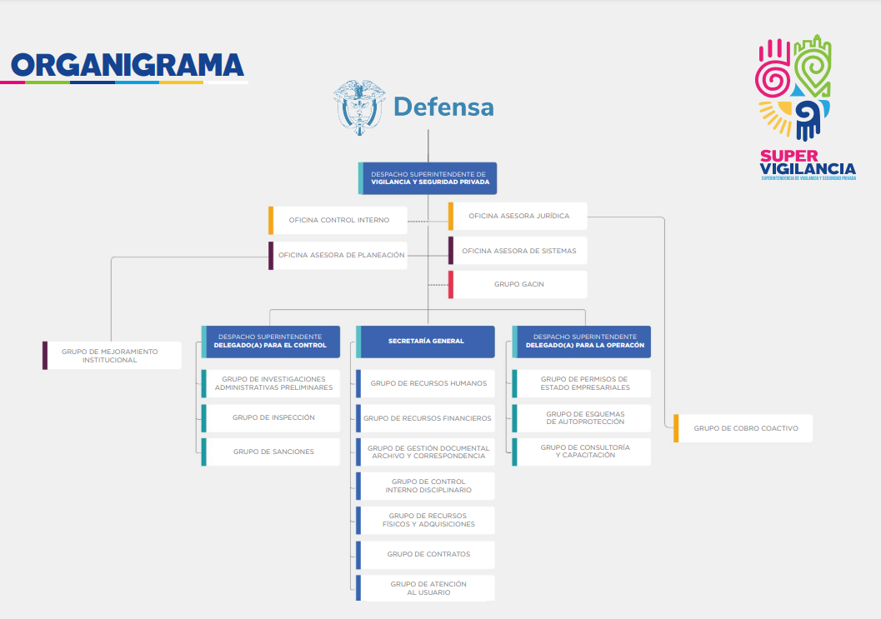
Fuente: Supervigilancia – Grupo de Recursos Humanos - Actualizado a 31-12-2024

Ejecución Presupuestal (G. Recursos Financieros)

La asignación presupuestal inicial aprobada para la SPVSP, corresponde a $XX.XX0.000.000, de los cuales $X.XXX.000.000 equivalen al XX% de los Proyectos de Inversión y $XX.XXX.000.000, que corresponde al XX% de presupuesto de funcionamiento, $X00.000.000 se encuentran en concepto previo.

Grafica 4. Presupuesto Inicial

Fuente: Supervigilancia – Grupo de Recursos Financieros - Actualizado a 31-12-2024

Desagregación Presupuestal

Grafica 5 Desagregación Presupuestal

Fuente: Supervigilancia – Grupo de Recursos Financieros - Actualizado a 31-12-2024

GESTIÓN REALIZADA

La Supervigilancia con el fin de cumplir con su misionalidad lleva a cabo la metodología de trabajo por procesos, entre los que se encuentran Estratégicos, Misionales, Apoyo y Evaluación, para lo cual a continuación se van a describir las actividades y principales logros alcanzados:

PROCESOS ESTRATÉGICOS

Direccionamiento Estratégico

El proceso de Direccionamiento Estratégico es quien establece los lineamientos estratégicos que permitan de manera coordinada la formulación, elaboración y actualización del Plan Estratégico Institucional, el Plan de Acción Institucional, la Programación Presupuestal, y los Proyectos de Inversión, para orientar los esfuerzos hacia el logro de la misión, la visión y los objetivos institucionales.

Plan Estratégico Institucional

El Plan Estratégico Institucional 2023-2026 – PEI, se encuentra alineado con los objetivos del Grupo Social y Empresarial de la Defensa – GSED y del Ministerio de Defensa Nacional, así:

Tabla 3. Plan Estratégico Institucional 2023-2026
OBJETIVOS ESTRATEGICOS 2024 - 2026 | ESTRATEGIA | META CUATRIENAL | INDICADOR | AVANCE 2024
1.Desarrollar estrategias que promuevan el posicionamiento de la entidad haciendo presencia institucional a nivel nacional | 1.1 Fortalecer el proceso de control, inspección y vigilancia a través de la actualización de la normatividad existente del sector | Formular y radicar el Estatuto de Vigilancia y Seguridad Privada | (Actividades realizadas  /Actividades formuladas) * 100 | 25%
 |  | Presentar el proyecto de modificación del Decreto 3222 de 2002 ante el Ministerio de Defensa Nacional | (Actividades realizadas del Decreto 3222  /Actividades formuladas del decreto 3222) * 100 | 100%
 | 1.2 Formalizar la prestación del servicio de vigilancia y seguridad privada | Realizar 800 visitas de inspección y/o requerimientos a los Servicios de Vigilancia y Seguridad Privada, a las personas naturales y jurídicas para la identificación y formalización de los prestadores que no cuentan con los permisos de Estado y a los usuarios de éstos servicios sin licencia. | No. De visitas de inspección realizadas | 204
 |  |  | No. De prestadores de servicios de vigilancia y seguridad privada no autorizados identificados durante las inspecciones | 106
 | 1.3 Promover las buenas prácticas empresariales para fortalecer la formalización del sector. | Realizar durante el cuatrenio 16 estrategias comunicativas en fortalecimiento de buenas prácticas con participación del sector. | No. de estrategias comunicativas realizadas | 4
 | 1.4 Generar y fortalecer los convenios, protocolos y/o alianzas que permita el intercambio de información para la mejora de la seguridad ciudadana. | Creación de cuatro (4) alianzas y/o convenios estratégicos que aporten a la misionalidad en la Entidad. | N° alianzas y/o convenios estratégicos suscritos | 1
 |  | Formular y suscribir un (1) protocolo interinstitucional para el control efectivo de armamento que se vincule con entidades gubernamentales competentes. | (Actividades realizadas  /Actividades formuladas) * 100 | 25%
2. Mejorar el desempeño de la gestión institucional a nivel del desarrollo humano, tecnológico y físico, fortaleciendo la misionalidad de la entidad | 2.1 Fomentar buenas prácticas que permitan a la entidad realizar una gestión socialmente responsable y el cumplimiento de los ODS 7, 8, 9 y 16. | Impulsar cuatro (4) buenas prácticas empresariales en el sector de vigilancia y seguridad privada a través de una actividad anual en el Plan de Responsabilidad Social | No. De actividades desarrolladas en marco del plan de responsabilidad social | 1
 | 2.2 Generar estrategias que fortalezcan el recaudo como fuente de recursos para la operación de la Superintendencia | Recaudar por concepto de contribución de 140 millones en el cuatrienio | La suma del recaudo de contribución del cuatrienio por valor de 140 millones de pesos | $ 30.230
 | 2.3 Fortalecer la capacidad institucional incrementando personal de planta | Incrementar funcionarios la planta de personal | Número de nuevos funcionarios contratadas en la planta | 50%
 | 2.4 Fortalecer las competencias y habilidades del personal. | Lograr una Efectividad del 82% en la capacitación al final del cuatrienio | (Personas evaluadas con calificación igual o superior a 3.5/ Total de personas que presentaron la evaluación)*100 | 90.2%
3. Fortalecer los procedimientos y sistemas de información, con el fin de mejorar los mecanismos de inspección, control y vigilancia. | 3.1 Brindar respuesta oportuna a las peticiones y/o solicitudes efectuadas por parte de las entidades y ciudadanos de conformidad con las exigencias normativas. | Atender en los tiempos de ley el 100% de los requerimientos recibidos en la Entidad | (No. PQRSD con respuesta oportuna / No. PQRS recibidas en el periodo)*100 | 21%
 | 3.2 Revisar, verificar y ajustar los procesos, procedimientos y demás documentos inmersos en el sistema de gestión integrado de la entidad | Estructuración de un (1) nuevo mapa de procesos de acuerdo la revisión y análisis de los procesos y procedimientos | (N° de actividades realizadas/ N° de actividades programadas)* 100 | 100%
 | 3.3 Integrar los sistemas de información para aumentar el uso de herramientas de toma de decisiones basadas en datos y el mejorar el cumplimiento del reporte oportuno de la información por parte de los vigilados. | Implementar una (1) plataforma tecnológica que permita articular los sistemas informáticos requeridos por la Entidad para desarrollo de sus funciones. | (N° de actividades realizadas/ N° de actividades programadas)* 100 | 82%
 | 3.4 Desarrollar estrategias que fortalezcan la interacción y el dialogo ciudadano en relación con la gestión de la Entidad. | Desarrollar dieciséis (16) actividades del plan de comunicación para evidenciar la gestión de la Supervigilancia. ( Plan de medios) | Número de actividades desarrolladas del plan de comunicaciones | 100%
 | 3.5 Fortalecer los sistemas de gestión, los procesos, procedimientos y la gestión de riesgos orientado a la integración del MIPG y su articulación con el sistema de Control Interno | Obtener un porcentaje de 86% anual del reporte de la calificación del FURAG | Puntaje obtenido en la calificación anual por el FURAG | 77%
Fuente: Supervigilancia – Oficina Asesora de Planeación - Actualizado a 31-12-2024

Tabla 4. Objetivos Plan Estratégico
Objetivo PEI | % AVANCE
1.Desarrollar estrategias que promuevan el posicionamiento de la entidad haciendo presencia institucional a nivel nacional | 82%
2. Mejorar el desempeño de la gestión institucional a nivel del desarrollo humano, tecnológico y físico, fortaleciendo la misionalidad de la entidad | 96%
3. Fortalecer los procedimientos y sistemas de información, con el fin de mejorar los mecanismos de inspección, control y vigilancia. | 58%
Fuente: Supervigilancia – Oficina Asesora de Planeación - Actualizado a 31-12-2024

Plan De Acción 2024

Hay un total de 267 tareas planeadas para la vigencia 2024, se reportaron 246 tareas con cumplimiento de los entregables establecidos. El porcentaje de avance esperado es de XXX%, en contraste con el avance real es del XX%.

Grafica 6. Avance Plan de Acción
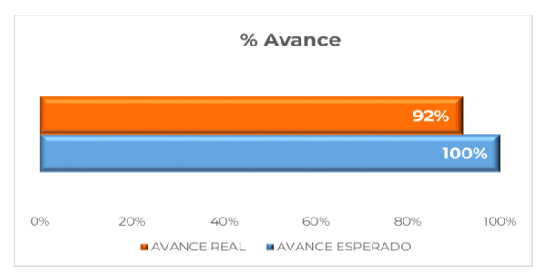
Fuente: Supervigilancia – Oficina Asesora de Planeación - Actualizado a 31-12-2024

Tabla 5. Plan de Acción por Proceso
Proceso | Total Tareas | Tareas planeadas | Tareas Cumplidas | Tareas Pendientes | Avance Real
DIRECCIONAMIENTO ESTRATEGICO |  |  |  |  | %
GESTION CONTRACTUAL |  |  |  |  | %
GESTION DE COMUNICACIONES |  |  |  |  | %
GESTION DE CONTROL INSPECCION Y VIGILANCIA |  |  |  |  | %
GESTION DE LA OPERACION |  |  |  |  | %
GESTION DE SISTEMAS E INFORMACION |  |  |  |  | %
GESTION DEL SERVICIO |  |  |  |  | %
GESTION DEL TALENTO HUMANO |  |  |  |  | %
GESTION DOCUMENTAL |  |  |  |  | %
GESTIO DE MEJORA INSTITUCIONAL |  |  |  |  | %
GESTION FINANCIERA |  |  |  |  | %
ALIANZA INTERINSTICUCIONAL |  |  |  |  | %
GESTION ADMINISTRATIVA |  |  |  |  | %
GESTION JURIDICA |  |  |  |  | %
GESTION PROCESOS DISCIPLINARIOS |  |  |  |  | %
TOTAL
Fuente: Supervigilancia – Oficina Asesora de Planeación - Actualizado a 31-12-2024

Plan MIPG Sectorial

El Modelo Integrado de Planeación y Gestión – MIPG es el marco de referencia para dirigir, planear, ejecutar, hacer seguimiento, evaluar y controlar la gestión de las entidades públicas con el fin de generar resultados que atiendan a los planes de desarrollo para resolver las necesidades y problemas de los ciudadanos con integridad y calidad en los servicios, está reglamentado por el Decreto 1499 de 2015 cuenta 7 dimensiones y es medido anualmente por medio del índice de desempeño institucional con el diligenciamiento del FURAG ante Función Pública.

En atención a lo anteriormente dispuesto la Supervigilancia elaboro plan para ser gestionado por los diferentes procesos que conforman la Entidad el cual tiene reportes de avance de manera trimestral ante el GSED, como se describe a continuación:

Tabla 6. Plan MIPG Sectorial
Proceso | Total Tareas | Tareas planeadas | Tareas Cumplidas | Tareas Pendientes | Avance Real
DIRECCIONAMIENTO ESTRATEGICO |  |  |  |  | %
GESTION CONTRACTUAL |  |  |  |  | %
GESTION DE COMUNICACIONES |  |  |  |  | %
GESTION DE CONTROL INSPECCION Y VIGILANCIA |  |  |  |  | %
GESTION DE LA OPERACION |  |  |  |  | %
GESTION DE SISTEMAS E INFORMACION |  |  |  |  | %
GESTION DEL SERVICIO |  |  |  |  | %
GESTION DEL TALENTO HUMANO |  |  |  |  | %
GESTION DOCUMENTAL |  |  |  |  | %
GESTIO DE MEJORA INSTITUCIONAL |  |  |  |  | %
GESTION FINANCIERA |  |  |  |  | %
ALIANZA INTERINSTICUCIONAL |  |  |  |  | %
GESTION ADMINISTRATIVA |  |  |  |  | %
GESTION JURIDICA |  |  |  |  | %
GESTION PROCESOS DISCIPLINARIOS |  |  |  |  | %
TOTAL
Fuente: Supervigilancia – Oficina Asesora de Planeación - Actualizado a 31-12-2024

Dimensiones y Políticas de MIPG

La entidad a través de sus diferentes procesos viene implementando los lineamientos de las siete (7) dimensiones y las diecinueve (19) políticas que componen el Modelo Integrado de Planeación y Gestión – MIPG, a continuación, se presentan los avances obtenidos de acuerdo al resultado al Índice de Desempeño Institucional medición realizada por medio de la herramienta FURAG del Departamento Administrativo de la Función Pública, así:

Grafica 7. Índice de Desempeño Institucional FURAG
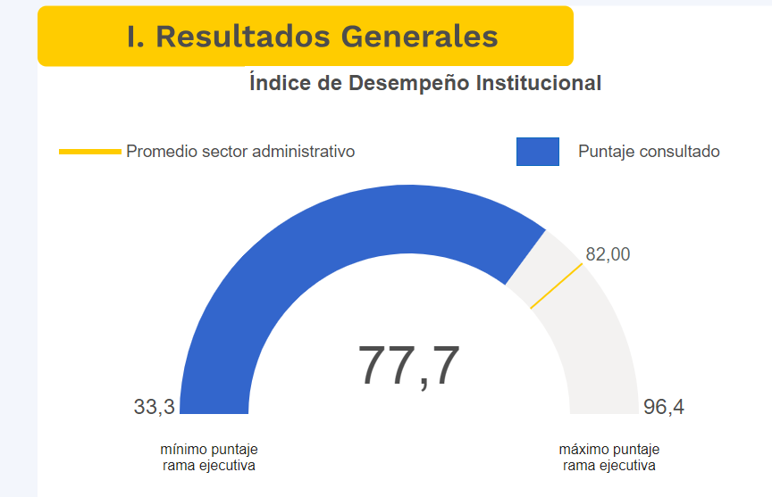
Fuente: DAFP – FURAG - 2023 Actualizado a 31-12-2024

En la siguiente gráfica se observa el porcentaje de avance por dimensión:

Grafica 8. Avance por Dimensión FURAG
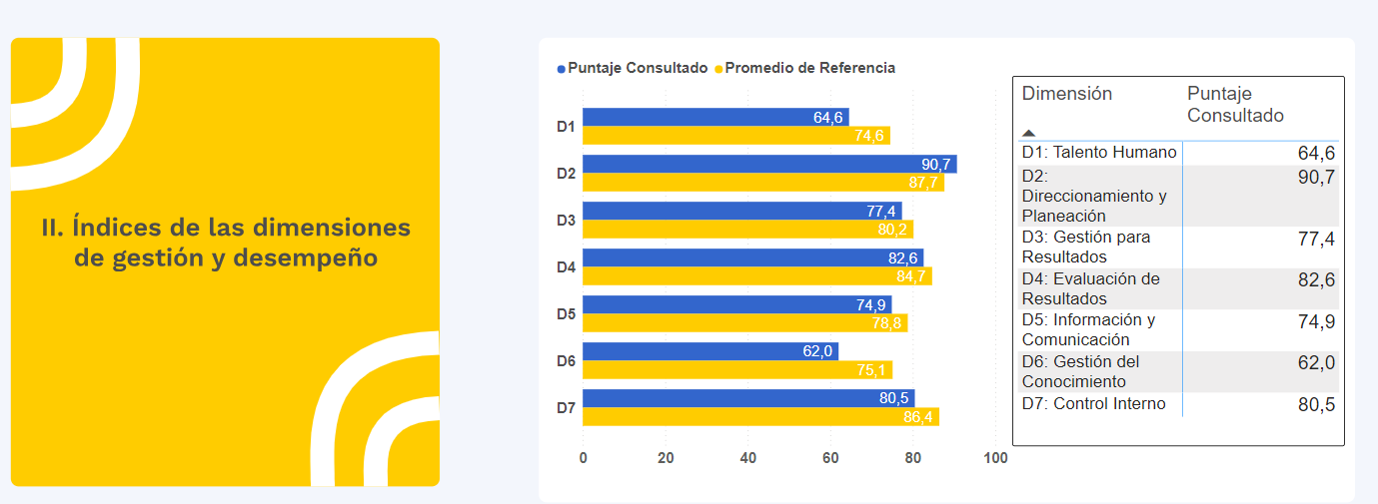
Fuente: DAFP – FURAG - 2023 Actualizado a 31-12-2024

En la siguiente gráfica se observa el porcentaje de avance por política:

Grafica 9. Índices de las políticas de gestión y desempeño FURAG
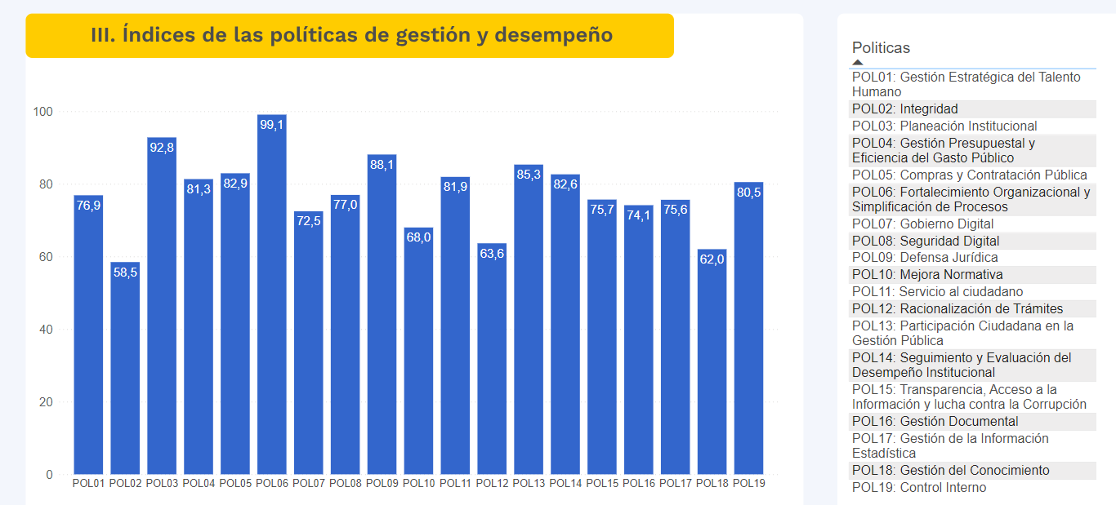
Fuente: DAFP – FURAG - 2023 Actualizado a 31-12-2024

Resultados MECI

La entidad viene implementando los lineamientos del Modelo Integrado de Planeación y Gestión en el componente MECI del Sistema de Control Interno, y a continuación se encuentran los resultados de su medición:

Grafica 10. Resultados MECI
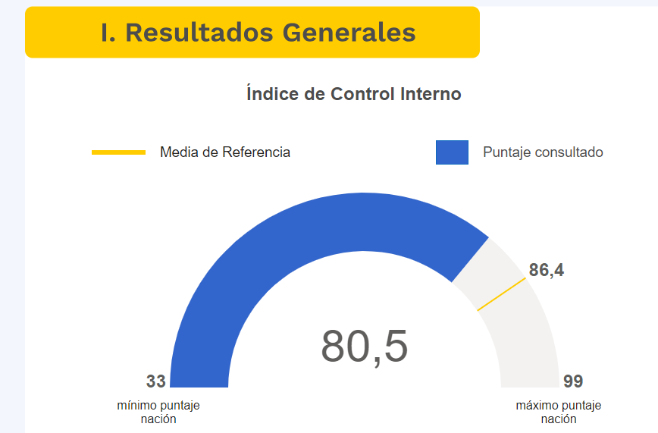
Fuente: DAFP – MECI - 2023 Actualizado a 31-12-2024

Grafica 11. Resultados por Componentes MECI
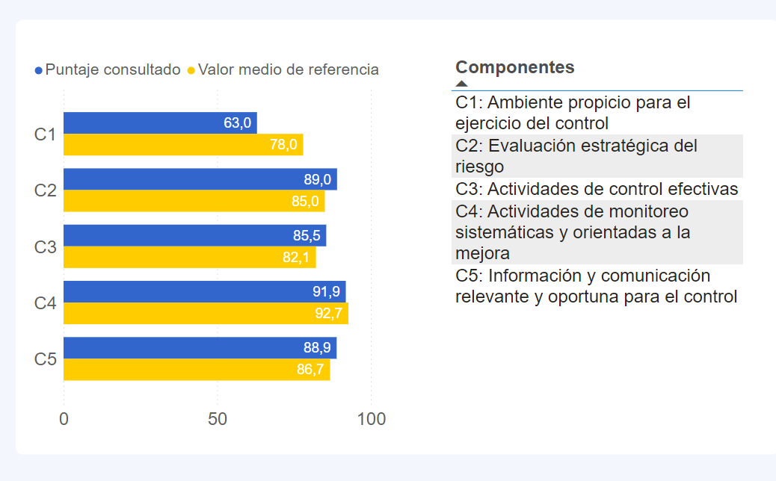
Fuente: DAFP – MECI - 2023 Actualizado a 31-12-2024

Proyectos de Inversión

La Supervigilancia para la vigencia 2024 cuenta con un (1) proyecto de inversión denominado: “Implementación de un sistema de toma de decisiones, para el mejoramiento de los tiempos de respuesta de los tramites de la Superintendencia de Vigilancia y Seguridad Privada Bogotá” (Registro Único Supervigilancia RUSVI), con código BPIN: 202201100001 con un horizonte 2024-2025, con una apropiación inicial de $ X.XXX.000.000,00.

Cadena de Valor

Tabla 7. Cadena de valor proyecto de inversión
Objetivo General | Objetivos específicos | Productos | Actividad
Mejorar tiempos de respuestas en los tràmites de la entidad | Articular fuentes de información | 1.1 Servicios de información actualizados | Actualizar catálogo de fuentes de información de las bases de datos de la entidad
Mejorar tiempos de respuestas en los tràmites de la entidad | Articular fuentes de información | 1.1 Servicios de información actualizados | Unificar fuentes de datos que cumplan con la misma función.
Mejorar tiempos de respuestas en los tràmites de la entidad | Articular fuentes de información | 1.1 Servicios de información actualizados | Desarrollar integraciones entre las fuentes datos que tengan casos de uso relacionados.
Mejorar tiempos de respuestas en los tràmites de la entidad | Articular fuentes de información | 1.1 Servicios de información actualizados | Mejorar la captura y procesamiento de la información del sector de Vigilancia y Seguridad.
Mejorar tiempos de respuestas en los tràmites de la entidad | Articular fuentes de información | 1.2 Servicios Tecnológicos | Actualizar las políticas de seguridad de la información de la entidad
Mejorar tiempos de respuestas en los tràmites de la entidad | Articular fuentes de información | 1.2 Servicios Tecnológicos | Actualizar controles de seguridad de la información para cumplir con los requisitos de interoperabilidad.
Mejorar tiempos de respuestas en los tràmites de la entidad | Aumentar el uso de herramientas de toma de decisiones basadas en datos | 2.2 Servicio de implementación sistema de gestión | Diseño y desarrollo de herramientas para toma de decisiones basadas en datos
Mejorar tiempos de respuestas en los tràmites de la entidad |  | 2.2 Servicio de implementación sistema de gestión | Implementación herramientas para toma de decisiones basadas en datos.
Mejorar tiempos de respuestas en los tràmites de la entidad |  | 2.2 Servicio de implementación sistema de gestión | Fortalecer la gestión de procesos y procedimientos de la entidad
Mejorar tiempos de respuestas en los tràmites de la entidad |  | 2.2 Servicio de implementación sistema de gestión | Afinamiento Software sistema de alertas
Mejorar tiempos de respuestas en los tràmites de la entidad |  | 2.2 Servicio de implementación sistema de gestión | Fortalecer la interoperabilidad con otras Entidades y fuentes de información
Mejorar tiempos de respuestas en los tràmites de la entidad |  | 2.2 Servicio de implementación sistema de gestión | Funcionamiento administrativo para gestión del riesgo
Mejorar tiempos de respuestas en los tràmites de la entidad |  | 2.1 Servicio de Educación Informal para la Gestión Administrativa | Capacitar en el uso de herramientas para toma de decisiones basadas en datos
Mejorar tiempos de respuestas en los tràmites de la entidad |  |  | Hacer campañas de sensibilización sobre la importancia de las herramientas de toma de decisiones basadas en datos
Mejorar tiempos de respuestas en los tràmites de la entidad |  |  | Fortalecer la Capacidad de auditar los procesos.
Mejorar tiempos de respuestas en los tràmites de la entidad | Mejorar el cumplimiento del reporte oportuno de la información por parte de los vigilados. | 3.1 Servicios de información implementados | Implementar un sistema que permita enviar notificaciones personalizadas sobre reportes y fechas de entrega a los vigilados y grupos de interés, mediante diversos medios de comunicación.
Mejorar tiempos de respuestas en los tràmites de la entidad |  | 3.1 Servicios de información implementados | Campañas de transferencia de conocimiento, incluyendo creación de video tutoriales, que faciliten el proceso de reporte de información.
Mejorar tiempos de respuestas en los tràmites de la entidad |  | 3.1 Servicios de información implementados | Implementar un sistema que permita integrar la fuente de datos e integraciones con el sistema misional de la Entidad.
Fuente: Supervigilancia – Oficina Asesora de Planeación - Actualizado a 31-12-2024

Ejecución Presupuestal:

Tabla 8. Ejecución presupuestal Proyecto de Inversión
Recursos vigentes | Apropiación inicial $ | Apropiación vigente $ | Acumulado compromisos $ | Acumulado obligaciones $ | Acumulado pagos $
$ 5.506 | $ - | $ - | $ - | $ - | $ -
Total | $ - | $ - | $ - | $ - | $ -
Fuente: Supervigilancia – Oficina Asesora de Planeación - Actualizado a 31-12-2024

Grafica 12. Cumplimiento compromisos y obligaciones proyecto de inversión
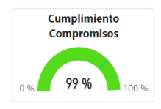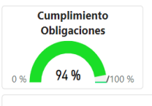
Fuente: Supervigilancia – Oficina Asesora de Planeación - Actualizado a 31-12-2024

Avance por productos:

Tabla 9. Avance por productos proyecto de inversión
Objetivo General | Objetivos específicos | Productos | % Avance Físico | Descripción
Mejorar tiempos de respuestas en los trámites de la entidad | Articular fuentes de información | 1.1 Servicios de información actualizados
Mejorar tiempos de respuestas en los trámites de la entidad | Articular fuentes de información | 1.2 Servicios Tecnológicos
Mejorar tiempos de respuestas en los trámites de la entidad | Aumentar el uso de herramientas de toma de decisiones basadas en datos | 2.2 Servicio de implementación sistema de gestión
Mejorar tiempos de respuestas en los trámites de la entidad |  | 2.1 Servicio de Educación Informal para la Gestión Administrativa
Mejorar tiempos de respuestas en los trámites de la entidad | Mejorar el cumplimiento del reporte oportuno de la información por parte de los vigilados. | 3.1 Servicios de información implementados
Fuente: Supervigilancia – Oficina Asesora de Planeación - Actualizado a 31-12-2024

Plan de Responsabilidad Social

El Plan de Responsabilidad Social se establece bajo la continuidad de iniciativas y actividades ya desarrolladas y la prolongación de diferentes relacionamientos con otras entidades de carácter nacional, regional y local, que han permitido desarrollar gestiones de manera mancomunada para cumplir con el objetivo de posicionamiento como institución socialmente responsable.

Es así que en cada vigencia se pone a disposición un cronograma de trabajo y cada uno de ellos contiene las actividades a desempeñar, lo que permite, que la Supervigilancia fortalezca cada vez más estos lineamientos y pueda generar dentro de sus grupos de interés, la confianza para posicionarse como una entidad socialmente responsable.

Con la Política de responsabilidad reglamentada bajo la Resolución 20167100061977 del 29 de septiembre de 2016, se busca integrar la Responsabilidad Social en la toma de decisiones de la Superintendencia de Vigilancia y Seguridad Privada (SVSP) y dar cumplimiento a una agenda de trabajo alineada con la Misión, Visión, Plan de Acción y Plan Estratégico 2023-2026. También pretende articular a los actores y entidades para generar un mayor impacto en el sector.

El Plan de Responsabilidad Social Empresarial (RSE), está compuesto de 5 categorías distribuidas así:

Tabla 11. Responsabilidad Social
Categoría del Plan de Responsabilidad Empresarial
1 - 2 | Transparencia y Comportamiento Ético
1 - 2 | Prácticas Laborales (Enfocadas en el Sector)
1 - 2 | Anticorrupción
3 | Derechos Humanos
4 | Medio Ambiente
5 | Pacto Global
Fuente: Supervigilancia – Oficina Asesora de Planeación - Actualizado a 13-03-2024

En cumplimiento a las funciones de la Oficina Asesora de Planeación, se realizó seguimiento y evaluación del Plan de Responsabilidad Social Empresarial 2023, con corte al 31 de diciembre de 2023, teniendo en cuenta los avances reportados en la herramienta Suite Visión Empresarial, por el proceso responsable de ejecutar las tareas, dentro del plazo establecido en el Manual de Planes. De acuerdo con lo anterior, para la vigencia 2023 se toma el número total de tareas programadas hasta dicho periodo, es decir un total de 25 tareas, de las cuales se reportaron y fueron aprobadas 25 de ellas, logrando un cumplimiento de 100% del Plan de Responsabilidad Social Empresarial 2023.

Tabla 12. Plan de Responsabilidad Social 2023
N.º de Tareas 2023 |  | % de Avance del Plan | % Cumplimiento
Planificadas | Finalizadas | % de Avance del Plan | % Cumplimiento
25 | 25 | 100 % | 100 %
Fuente: Supervigilancia – Oficina Asesora de Planeación - Actualizado a 31-12-2023

Las tareas se encuentran reportadas dentro de la Suite Visión como cumplimiento al Plan de acción institucional.

Se anexa los informes en la carpeta de Plan de Responsabilidad Social Empresarial:
- Informe Seguimiento al cumplimiento al Plan de Responsabilidad Social 2023.
- Plan de Responsabilidad Social 2023

Seguimiento Plan de Responsabilidad Social Empresarial 2024

Tabla 13. Plan de Responsabilidad Social 2024
Trimestre | N.º de Tareas Asignadas 2024
I | 2
II | 0
III | 8
IV | 8
Total | 18
Fuente: Supervigilancia – Oficina Asesora de Planeación - Actualizado a 13-03-2024

El plan de Responsabilidad Social Empresarial 2024, se encuentra publicado en la página web de la entidad. En el link que se relaciona a continuación: https://www.supervigilancia.gov.co/publicaciones/6462/vigente/

En el desarrollo de las tareas Programadas para el I trimestre del Plan de Responsabilidad Social Empresarial 2024, se han realizado Campañas para frenar el cambio climático, Campaña para promover el respeto hacia los derechos humanos, Campañas de uso alternativo de medios transportes, Campaña de Lucha contra la corrupción, Campañas para promover la contratación legal y las buenas prácticas laborales. Adicionalmente, se está realizando Encuesta de Stakeholders, la cual está habilitada hasta el 22 de marzo, con la finalidad de determinar cuáles son los aspectos del Plan de Responsabilidad Social, que los grupos de interés consideran pertinentes para reforzar en la vigencia en curso.

Fuente: Supervigilancia – Oficina Asesora de Planeación - Actualizado a 13-03-2024

Se anexa el plan de responsabilidad social en la carpeta de Plan de Responsabilidad Social Empresarial:

- Plan de Responsabilidad Social Empresarial 2024
- Cronograma de Plan de Responsabilidad Social Empresarial 2024

Medición de Huella de Carbono 2022-2023

En el desarrollo del Plan de Responsabilidad Social Empresarial (RSE), anualmente se realiza la Medición de Huella de Carbono de la Entidad, con el objetivo de cuantificar, monitorear y reportar el inventario de GEI está dirigido a encontrar alternativas para reducir el volumen de emisiones que se generan y compensar aquellas que difícilmente se pueden evitar, así como, contribuir con el cuidado de los recursos y optimizar racionalmente el uso de los mismos.

La metodología para la medición se orienta mediante la aplicación de los lineamientos del GHG Protocol (Green Gas Protocol) y la ISO 14064-:2006 así como la utilización de la herramienta de cálculo desarrollada por la Corporación Ambiental Empresarial CAEM y la Fundación Natura en el marco de la iniciativa MVC Colombia, bajo la supervisión técnica de la Estrategia Colombiana de Desarrollo Bajo en Carbono y la Dirección de Cambio Climático del Ministerio de Ambiente y Desarrollo Sostenible de Colombia.

Grafica 15. Informe Medición de Huella de Carbono

La última medición realizada de las emisiones de GEI, fue el periodo comprendido entre junio de 2022 y mayo del 2023.

Las fuentes de información para recolectar los datos de las actividades fueron:

- Facturas de compra de combustible
- Recibo de los servicios públicos
- Registros de consumo de papel

Grafica 16. Identificación Gases Efecto Invernadero

Fuente: Supervigilancia – Oficina Asesora de Planeación - Actualizado a 31-12-2023

Resumen de Resultados:

Grafica 17. Resultados Emisiones

Fuente: Supervigilancia – Oficina Asesora de Planeación - Actualizado a 31-12-2023

Grafica 18. Medición Huella de Carbono

Fuente: Supervigilancia – Oficina Asesora de Planeación - Actualizado a 31-12-2023

Se anexa el plan de responsabilidad social en la carpeta de Plan de Responsabilidad Social Empresarial:

- Informe de Medición de Huella de Carbono 2023.

Compensación de Huella de Carbono

El 9 de marzo del 2017 bajo resolución número 2017100001287 se adoptó Política de Gestión Ambiental, con el objetivo de formalizar el compromiso de la Supervigilancia de contribuir al desarrollo sostenible. A través de esta Política se establecen los principios de actuación que direccionan el desarrollo de sus actividades hacia el mejoramiento continuo, buscando la prevención, mitigación y compensación de los impactos generados al entorno, bajo criterios de sostenibilidad.

Con el objetivo de neutralizar las emisiones de gases efecto invernadero generadas por nuestras actividades y dadas a conocer a través del Informe de medición de huella de carbono 2023, se invitó a todos los funcionarios y contratistas a participar de la actividad de compensación de la huella de carbono.

Grafica 19. Compensación Huella de Carbono

Se anexa el plan de responsabilidad social en la carpeta de Plan de Responsabilidad Social Empresarial:

- Informe Compensación de Huella de Carbono 2023.

Informe de Sostenibilidad

En él se incluyen los principales logros de la gestión realizada junto con los resultados obtenidos. Este informe permite compartir con la ciudadanía en general, las acciones desarrolladas en materia económica, social y ambiental. De la misma forma, el informe presenta la comunicación de progreso (CoP) frente al compromiso que adquirimos con Pacto Global.

Grafica 20. Informe de Sostenibilidad

Se anexa el plan de responsabilidad social en la carpeta de Plan de Responsabilidad Social Empresarial:

- Informe de Sostenibilidad 2022 -2023

Logros Importantes del Proceso

(Máximo dos Párrafos)

Gestión de Mejora Institucional

El proceso de Gestión de Mejora institucional es el encargado de establecer, administrar y mantener el Sistema de Gestión de la Calidad, impartiendo lineamientos, metodologías y estrategias en cumplimiento de los requisitos con el fin de alcanzar los resultados según lo establecido en la política de calidad y el direccionamiento estratégico de la entidad, atendiendo las necesidades de las partes interesadas con enfoque a la mejora continua.

La entidad cuenta con su mapa de procesos con un total de dieciséis (16) procesos clasificados así:

- Procesos Estratégicos (5):
  - Direccionamiento estratégico
  - Gestión de comunicaciones
  - Alianza interinstitucional
  - Gestión de mejora institucional
  - Gestión del servicio
- Procesos Misionales (2):
  - Gestión de la operación
  - Gestión de control inspección y vigilancia
- Procesos de Apoyo (8):
  - Gestión del talento humano
  - Gestión documental
  - Gestión de sistemas e información
  - Gestión financiera
  - Gestión contractual
  - Gestión administrativa
  - Gestión jurídica
  - Gestión procesos disciplinarios
- Procesos de Evaluación (1):
  - Gestión de Evaluación y Seguimiento

Grafica 13. Mapa de Procesos Supervigilancia
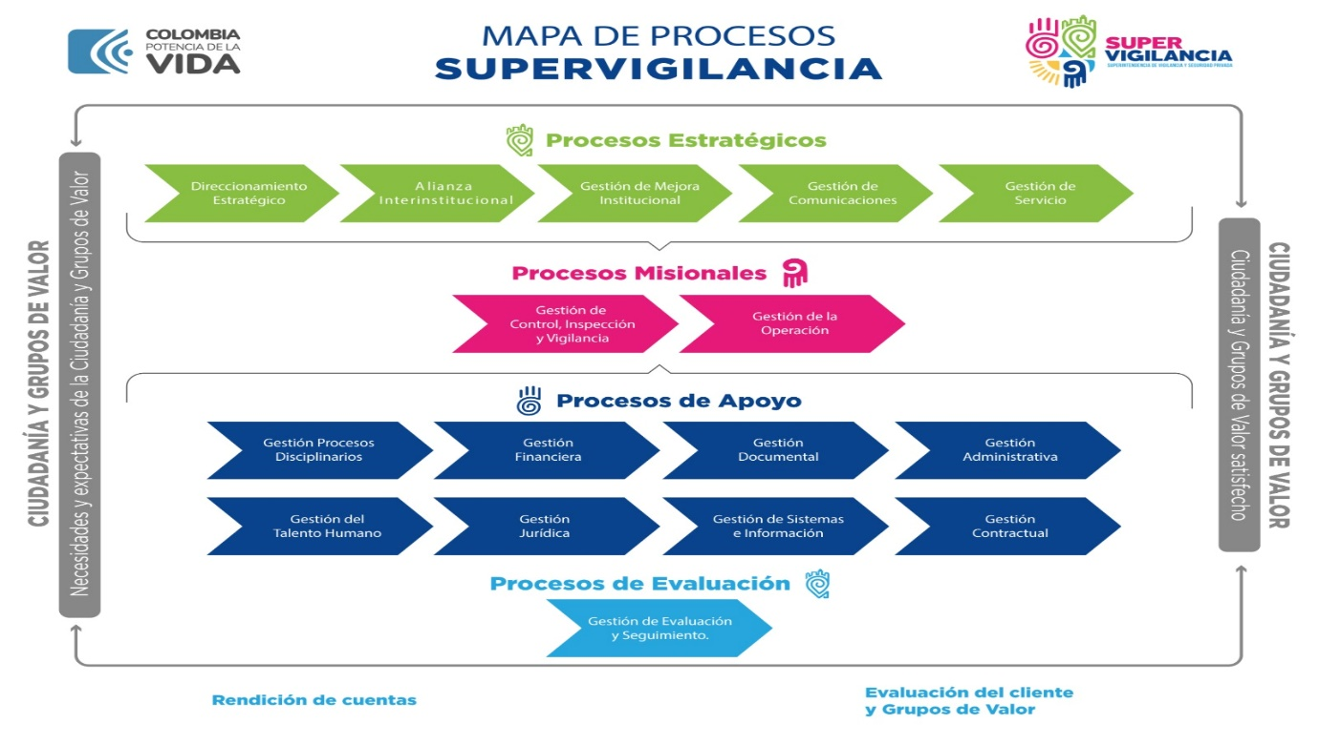
Fuente: Supervigilancia – Oficina Asesora de Planeación - Actualizado a 31-12-2024

Auditoría Interna de Calidad

Con el fin de mantener actualizado el Sistema de Gestión de Calidad – SGC, se llevan a cabo auditorías internas con el fin de identificar acciones de mejora en los diferentes procesos, en la última auditoria interna de calidad llevada a cabo en octubre de 2023, arrojó los siguientes resultados:

Tabla 10. Resultados Auditoría Interna
PROCESO | OPORTUNIDADES DE MEJORA | NO CONFORMIDADES
Gestión de Comunicaciones | 6 | 0
Direccionamiento Estratégico | 2 | 0
Sistema Integrado de Gestión | 0 | 0
Alianza Interinstitucional | 1 | 0
Gestión de la Operación | 2 | 0
Gestión de Control, Inspección y Vigilancia | 5 | 1
Gestión Jurídica | 2 | 4
Gestión del Servicio | 6 | 1
Gestión Procesos Disciplinarios | 2 | 0
Gestión del Talento Humano | 2 | 0
Gestión Financiera | 3 | 1
Gestión Documental | 5 | 1
Gestión Contractual | 7 | 1
Gestión Administrativa | 5 | 1
Gestión de Sistemas e Información | 1 | 3
Gestión de Evaluación y Mejora | 5 | 0
TOTAL | 54 | 13
Fuente: Supervigilancia – Oficina Asesora de Planeación - Actualizado a 31-12-2024

De acuerdo al resultado obtenido los procesos definieron un plan de mejoramiento con el fin de subsanar las no conformidades y tomar acciones frente a las oportunidades de mejora identificadas, dicho plan se viene desarrollando por parte de cada proceso y a continuación se presentan su avance:
Tabla 11. Avance Plan de mejoramiento Auditoría Interna
Total Tareas | Tareas planeadas | Tareas Cumplidas | Tareas Pendientes | Avance Esperado | Avance Real | CUMPLIMIENTO
87 | 59 | 43 | 16 | 67,82% | 54.02% | 72,88%
Fuente: Supervigilancia – Oficina Asesora de Planeación - Actualizado a 31-12-2024

Auditoría Externa de Calidad

La entidad está certificada en la norma NTC/ISO 9001:2015, para lo cual desarrolla anualmente una auditoria externa con el ente certificador ICONTEC, con el fin de mantener el sello de certificación.

La última auditoria se llevó a cabo en el mes de diciembre de 2023, la cual arrojo los siguientes resultados:

Tabla 12. Resultados Auditoría Externa
Hallazgos | Cantidad
No Conformidad Menor | 1
Oportunidades de mejora | 33
Fuente: Supervigilancia – Oficina Asesora de Planeación - Actualizado a 31-12-2024

Tabla 13. Oportunidades de Mejora Auditoría Externa
Proceso | Oportunidades de Mejora
DIRECCIONAMIENTO ESTRATEGICO | 8
GESTION CONTRACTUAL | 3
GESTION DE CONTROL INSPECCION Y VIGILANCIA | 3
GESTION DE LA OPERACION | 2
GESTION DEL SERVICIO | 4
GESTION DEL TALENTO HUMANO | 2
GESTION DOCUMENTAL | 4
GESTIO DE MEJORA INSTITUCIONAL | 7
Total | 33
Fuente: Supervigilancia – Oficina Asesora de Planeación - Actualizado a 31-12-2024

Listado Maestro de Documentos

El sistema de Gestión de Calidad cuenta con el listado maestro de documentos, el cual se describe a continuación:

Tabla 14. Listado Maestro de Documentos
TIPO DE DOCUMENTO | CANTIDAD
Formato | 404
Procedimiento | 82
Fichas Indicadores | 73
Instructivo | 34
Manual | 32
Programa | 28
Caracterización | 16
Política | 5
Guía | 3
Fichas | 2
Protocolo | 2
Código | 2
Estatuto | 1
Total general | 684
Fuente: Supervigilancia – Oficina Asesora de Planeación - Actualizado a 31-12-2024

Indicadores de Gestión

Con el fin de realizar seguimiento a la gestión de los procesos, se han definido indicadores de Eficacia, Eficiencia y Efectividad, lo cuales se describen a continuación:

Tabla 15. Indicadores de Gestión
PROCESO |  | EFICACIA | EFICIENCIA | EFECTIVIDAD | TOTALES
Direccionamiento Estratégico | Estratégicos | 2 | 1 |  | 3
Sistema Integrado de Gestión | Estratégicos | 4 |  |  | 4
Gestión de Comunicaciones | Estratégicos | 2 |  |  | 2
Gestión del Servicio | Estratégicos | 3 |  |  | 3
Alianza Interinstitucional | Estratégicos |  | 1 |  | 1
Gestión de la Operación | Misionales | 2 |  |  | 2
Gestión del Control, Inspección y Vigilancia | Misionales | 3 |  |  | 3
Gestión Administrativa | Apoyo | 1 | 3 |  | 4
GAD SGA | Apoyo |  | 5 |  | 5
Gestión Jurídica | Apoyo | 3 |  | 1 | 4
Gestión de Sistemas e Información | Apoyo | 4 |  | 1 | 5
Gestión del Talento Humano | Apoyo | 3 |  | 3 | 6
GTH SG-SST | Apoyo | 12 | 6 |  | 18
Gestión Contractual | Apoyo | 2 | 1 |  | 3
Gestión Financiera | Apoyo | 2 |  |  | 2
Gestión Documental | Apoyo | 1 |  |  | 1
Gestión Procesos Disciplinarios | Apoyo | 1 | 1 |  | 2
Gestión de Evaluación y Mejora |  | 2 |  |  | 2
Total IG |  | 35 | 7 | 5 | 47
Total SGA |  | 0 | 5 | 0 | 5
Total SST |  | 12 | 6 | 0 | 18
TOTAL |  | 47 | 18 | 5 | 70
Fuente: Supervigilancia – Oficina Asesora de Planeación - Actualizado a 31-12-2024

Riesgos, Controles y Oportunidades de Contexto

Riesgos

En cumplimiento de las funciones de la Oficina Asesora de Planeación, se realizó monitoreo al avance del Plan de Riesgos, Ejecución de Controles de los Riesgos y al Plan de Oportunidades de Contexto para la vigencia 2024 con corte a 17 de abril de 2024.

Tabla 16. Mapa de Riesgos por Proceso
PROCESO RESPONSABLE | Total Tareas | Tareas  Planeadas | Tareas  Cumplidas | Tareas  Pendientes | Estado  (Avance Real)
ALIANZA INTERINSTITUCIONAL | 11 | 11 | 11 | 0 | 100.00
DIRECCIONAMIENTO ESTRATEGICO | 9 | 9 | 8 | 1 | 88.88
GESTION ADMINISTRATIVA | 12 | 12 | 11 | 1 | 91.67
GESTION CONTRACTUAL | 17 | 17 | 14 | 3 | 82.35
GESTION DE COMUNICACIONES | 15 | 15 | 8 | 7 | 53.33
GESTION DE CONTROL, INSPECCION Y VIGILANCIA | 18 | 18 | 18 | 0 | 100.00
GESTION DE LA OPERACION | 11 | 11 | 10 | 1 | 90.91
GESTION DE SISTEMAS E INFORMACION | 26 | 26 | 21 | 5 | 80.77
GESTION DEL SERVICIO | 31 | 31 | 31 | 0 | 100.00
GESTION DEL TALENTO HUMANO | 10 | 10 | 10 | 0 | 100.00
GESTION DOCUMENTAL | 12 | 12 | 9 | 3 | 75.00
GESTION FINANCIERA | 36 | 36 | 33 | 3 | 91.67
GESTION JURIDICA | 26 | 26 | 23 | 3 | 88.46
GESTION PROCESOS DISCIPLINARIOS | 6 | 6 | 4 | 2 | 66.67
SISTEMA INTEGRADO DE GESTION | 9 | 9 | 8 | 1 | 88.88
TOTAL | 249 | 245 | 219 | 30 | 87,95
Fuente: Supervigilancia – Oficina Asesora de Planeación - Actualizado a 31-12-2024

Grafica 14. Mapa de Riesgos

Fuente: Supervigilancia – Oficina Asesora de Planeación - Actualizado a 31-12-2024

La gráfica nos indica que, en el Plan de Riesgos para la vigencia 202X se programaron un total de doscientos cuarenta y nueve (XXX) tareas; de las cuales doscientas diecinueve (XXX) tareas fueron cumplidas, teniendo un avance del XX,XX%. El XX,XX% restante, corresponde a treinta (XX) tareas pendientes.

Ejecución de Controles

Se realizó el monitoreo al avance de la Ejecución de Controles de los Riesgos para la vigencia 202X con corte a 14 de abril, teniendo en cuenta la información reportada por los responsables de los procesos en la herramienta Suite Visión Empresarial.

Tabla 17. Ejecución de Controles de los Riesgos
PROCESO RESPONSABLE | Total  Tareas | Tareas  Planeadas | Tareas  Cumplidas | Tareas  Pendientes | Estado  (Avance Real %)
ALIANZA INTERINSTITUCIONAL | 11 | 11 | 11 | 0 | 100.00
DIRECCIONAMIENTO ESTRATEGICO | 9 | 9 | 8 | 1 | 88.88
GESTION ADMINISTRATIVA | 11 | 11 | 9 | 2 | 81.82
GESTION CONTRACTUAL | 17 | 17 | 13 | 4 | 76.47
GESTION DE COMUNICACIONES | 15 | 15 | 10 | 5 | 66.67
GESTION DE CONTROL, INSPECCION Y VIGILANCIA | 18 | 18 | 18 | 0 | 100.00
GESTION DE LA OPERACION | 13 | 13 | 12 | 1 | 92.31
GESTION DE SISTEMAS E INFORMACION | 25 | 25 | 23 | 2 | 92.00
GESTION DEL SERVICIO | 36 | 36 | 36 | 0 | 100.00
GESTION DEL TALENTO HUMANO | 5 | 5 | 5 | 0 | 100.00
GESTION DOCUMENTAL | 12 | 12 | 9 | 3 | 75.00
GESTION FINANCIERA | 32 | 32 | 29 | 3 | 90.63
GESTION JURIDICA | 30 | 30 | 29 | 1 | 96.67
GESTION PROCESOS DISCIPLINARIOS | 6 | 6 | 4 | 2 | 66.67
SISTEMA INTEGRADO DE GESTION | 9 | 9 | 8 | 1 | 88.88
TOTAL | 249 | 249 | 224 | 25 | 89.96
Fuente: Supervigilancia – Oficina Asesora de Planeación - Actualizado a 31-12-2024

Grafica 15. Ejecución de Controles de los Riesgos

Fuente: Supervigilancia – Oficina Asesora de Planeación - Actualizado a 31-12-2024

La gráfica nos indica que, en la Ejecución de Controles de los Riesgos para la vigencia 202X se programaron un total de doscientos cuarenta y nueve (XXX) tareas; de las cuales doscientas veinticuatro (XXX) tareas fueron cumplidas, teniendo un avance del XX,XX%. El XX,XX% restante, corresponde a veinticinco (XX) tareas pendientes.

Oportunidades de Contexto

Se realizó monitoreo al avance del Plan de Oportunidades Contexto de la vigencia 202X con corte a 17 de abril de 2024, teniendo en cuenta la información reportada por los responsables de los procesos en la herramienta Suite Visión Empresarial.

Tabla 18. Plan Oportunidades de Contexto
PROCESO RESPONSABLE | Total  Tareas | Tareas  Planeadas | Tareas  Cumplidas | Tareas  Pendientes | Estado  (Avance Real)
ALIANZA INTERINSTITUCIONAL | 1 | 1 | 1 | 0 | 100.00
DIRECCIONAMIENTO ESTRATEGICO | 4 | 4 | 4 | 0 | 100.00
GESTION ADMINISTRATIVA | 2 | 2 | 2 | 0 | 100.00
GESTION CONTRACTUAL | 2 | 2 | 2 | 0 | 100.00
GESTION DE COMUNICACIONES | 4 | 4 | 2 | 2 | 50.00
GESTION DE CONTROL, INSPECCION Y VIGILANCIA | 2 | 2 | 2 | 0 | 100.00
GESTION DE LA OPERACION | 8 | 8 | 8 | 0 | 100.00
GESTION DE SISTEMAS E INFORMACION | 3 | 3 | 1 | 2 | 33.33
GESTION DEL SERVICIO | 2 | 2 | 2 | 0 | 100.00
GESTION DEL TALENTO HUMANO | 4 | 4 | 4 | 0 | 100.00
GESTION DOCUMENTAL | 4 | 4 | 3 | 1 | 75.00
GESTION FINANCIERA | 2 | 2 | 2 | 0 | 100.00
GESTION JURIDICA | 2 | 2 | 2 | 0 | 100.00
GESTION PROCESOS DISCIPLINARIOS | 2 | 2 | 2 | 0 | 100.00
SISTEMA INTEGRADO DE GESTION | 2 | 2 | 2 | 0 | 100.00
TOTAL | 44 | 44 | 39 | 5 | 88.64
Fuente: Supervigilancia – Oficina Asesora de Planeación - Actualizado a 31-12-2024

Logros Importantes del Proceso

(Máximo dos Párrafos)

Gestión de Comunicaciones

El proceso de Gestión de Comunicaciones tiene por objetivo asesorar y establecer lineamientos y estrategias de comunicación que faciliten la divulgación de información de la gestión pública de la Supervigilancia, a través de comunicaciones internas y externas; así como promover espacios de participación ciudadana que afiancen las relaciones con los usuarios y partes interesadas, permitiendo la incidencia para el mejoramiento continuo.

Para la vigencia 202X el Proceso de Comunicaciones Estratégicas desarrolla las acciones de comunicación y divulgación a partir de lo propuesto en el Plan Estratégico de Comunicaciones 2023 – 2026, que en cumplimiento de los criterios de transparencia y acceso a la información pública se encuentra publica en la página web de la entidad, el cual puede ser consultado en el siguiente enlace: https://www.supervigilancia.gov.co/publicaciones

Redes Sociales

Las redes sociales permiten al proceso de comunicaciones ser oportunos en la noticia, publicando en tiempo real los diferentes eventos realizados por el sector o por la Supervigilancia como espacios de participación ciudadana, mesas de trabajo, foros, seminarios y capacitaciones entre otros.

A continuación, se presenta la cantidad de usuarios con los que cuenta la entidad en las diferentes redes sociales y página web:

Tabla 19. Redes Sociales y Página Web
Redes | 2022 | 2023 | 2024
Facebook | 13.907 | 15.600 | xxx
Twitter (X) | xxx | 9.326 | xxx
Instagram | xxx | 508 | xxx
Youtube | xxx | xxx | xxx
Página web | xxx | xxx | xxx
Fuente: Supervigilancia – Proceso de Comunicaciones - Actualizado a 31-12-2024

Eventos Institucionales

La Supervigilancia hace presencia institucional en las diferentes regiones del país, hecho que toma mayor relevancia en la medida en que la entidad no tiene regionales, razón por la cual es clave poder visitar las regiones, en donde además de fortalecer el mensaje de la misionalidad que tenemos como entidad también cobra gran importancia la gestión pedagógica que ha asumido la entidad de dar a conocer aspectos claves del sector como son la formalización y las buenas prácticas en la contratación de servicios de vigilancia y seguridad privada, además de resaltar el rol preponderante del personal operativo para la Política de Seguridad Humana.

Tabla 20. Eventos Institucionales
Eventos | 2023 | 2024
Presenciales | 40
Virtuales | 3
Mesas de Trabajo | 9
Fuente: Supervigilancia – Proceso de Comunicaciones - Actualizado a 31-12-2024

A continuación, se describen los eventos más destacados:

Tabla 21. Eventos destacados
EVENTO | CIUDAD | REGISTRO
Visitas a diferentes academias de vigilancia y seguridad privada en conjunto con ACASEP. | Bogotá y Villavicencio Julio 2024 | 
Evento Ruta de la Formalidad | Villavicencio Julio 2024 | 
Fuente: Supervigilancia – Proceso de Comunicaciones - Actualizado a 31-12-2024

Rendición de Cuentas vigencia 2023-2024

La entidad desarrolla su rendición de cuentas en donde informar y explica los avances y los resultados de su gestión, así como el avance en la garantía de derechos a los ciudadanos y sus organizaciones sociales, a través de un espacio de diálogo público, para lo cual realiza un evento en el cual cuenta con la participación de la ciudadanía, servidores, gremios y empresarios del sector de la vigilancia y seguridad privada.

Como estrategia para llegar a la mayor cantidad de público posible se realizó de manera híbrida, es decir, presencial con transmisión vía streaming, y con la incorporación en el ejercicio de la interpretación en lengua de señas para tener la posibilidad de conectar con diferentes públicos y de acuerdo con los lineamientos de inclusión y acceso a la información.



Grafica 16. Rendición de Cuentas
Fuente: Supervigilancia – Proceso de Comunicaciones - Actualizado a 31-12-2024

Alianza Interinstitucional

El proceso de Alianza Interinstitucional, coadyuva a la entidad en el cumplimiento de la misión institucional mediante la articulación y corresponsabilidad entre la seguridad privada y la pública, asesorando en la construcción de políticas y estrategias, orientadas al logro de la seguridad ciudadana mediante la prevención y control de los prestadores no autorizados del servicio de vigilancia y seguridad privada.

A continuación, se muestras las cifras más relevantes:

Novedades Delictivas

Registros realizados por los servicios vigilados en la herramienta tecnológica Reporte de Novedades de los Vigilados – RENOVA, así:

Tabla 22. Novedades Delictivas
Registros de delitos reportados | 2022 | 2023 | 2024
Hurto a entidades comerciales | 6.367
Hurto a personas | 3.231
Hurto a residencias | 3.004
Daño en bien ajeno | 2.783
Hurto de automotores | 571
Lesiones personales | 337
Delitos contra la vida | 118
Hurto a entidades financieras | 13
Otros delitos | 2.652
TOTAL | 19.076
Fuente: Supervigilancia – Renova - Actualizado a 31-12-2024

En el periodo evaluado se registraron un total de 19.076 reportes, siendo el hurto a entidades comerciales el registro más recurrente con 6.367 reportes, equivalente al XX% del total de registros, seguido del hurto a personas con 3.231 reportes, equivalente al XX% del total de registros y el hurto a residencias con 3.004 reportes, equivalente al XX% del total de registros realizados.

Novedades Pérdida de Armas de Fuego

Para el periodo evaluado se registraron XXX reportes de hurto a armas de fuego en los servicios vigilados, siendo en MES del 202X donde se ha presentado la mayor cantidad de novedades con un total de XX casos, lo que equivale al XX% del total de los reportes registrados, seguido de MES de 202X con XX casos, lo equivalente al XX% del total de registros, MES del 202X con XX reportes, equivalente al X%, del total de registros.

Tabla 23. Pérdida de Armas de Fuego
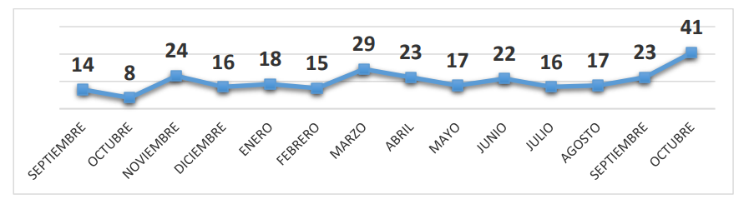
Fuente: Supervigilancia – Renova - Actualizado a 31-12-2024

Consulta y Análisis de Antecedentes Judiciales

En atención a requerimientos efectuados por las diferentes áreas de la entidad durante la vigencia evaluada y a fin de evitar el ingreso de usuarios al sector vigilado que presenten algún tipo de situación ante autoridad judicial, se realizó la consulta de información judicial a 575.890 personas, ante la Dirección de Investigación Criminal e Interpol DIJIN, de las cuales 449 personas presentaron algún tipo de novedad y se encontraban adelantando trámites ante la Supervigilancia, previo a la obtención de permisos de estado y acreditación de personal operativo.
Tabla 24. Análisis de Antecedentes Judiciales
DEPENDENCIA | PERSONAS | PERSONAS CON REQUEMIENTOS JUDICIALES
ESQUEMAS DE AUTOPROTECCIÓN - BLINDADOS Y DEPARTAMENTOS | 3.050 | 7
CONSULTORÍA Y CAPACITACIÓN | 2.329 | 4
PERMISOS DE ESTADO EMPRESARIALES - EMPRESAS | 763 | 0
DELEGADO DE LA OPERACIÓN - PERSONAL  OPERATIVO | 569.685 | 438
JURÍDICA -QUEJAS | 63 | 0
TOTAL | 575.890 | 449
Fuente: Supervigilancia – Alianza Interinstitucional - Actualizado a 31-12-2024

Resultados Operativos de la RASCI

Como resultado del aporte de la información suministrada en el territorio nacional por la Red de Apoyo y Solidaridad Ciudadana, se han logrado los siguientes resultados:
Evento | Cantidad
Personas capturadas | 2.091
Armas de fuego incautadas | 86
Vehículos recuperados | 171
Casos de emergencia atendidos | 22.695
Casos de mercancía recuperada | 2.270
Mercancía recuperada | $ 2.004.000
Fuente: Supervigilancia – Alianza Interinstitucional - Actualizado a 31-12-2024

Proceso de Capacitación Normativa y Educativa

Atendiendo los diferentes compromisos y responsabilidades del proceso de Alianza Interinstitucional, se realizaron jornadas de actualización normativa en temas referentes a la contratación legal de los servicios vigilados, normatividad que rige la vigilancia y seguridad privada y procedimientos de Policía aplicables a la vigilancia privada, dirigidos al personal profesional de Policía, en proceso de formación, personal directivo, administrativo y operativo de vigilancia y seguridad privada y administradores de propiedad horizontal a nivel país, así:

Tabla 25. Capacitaciones en Normatividad
Grupos de interés capacitados | Cantidad de  actividades | Cantidad de  participantes | Registro
Metropolitanas, Departamentos y  Escuelas de Policía, Sector Vigilado  y Administradores de propiedad Horizontal | 18 | 1.328 | 
Fuente: Supervigilancia – Alianza Interinstitucional - Actualizado a 31-12-2024

Logros Importantes del Proceso

(Máximo dos Párrafos)

Gestión del Servicio

El proceso Gestión del servicio es el encargado de gestionar las actividades tendientes a asegurar la calidad de los actos administrativos y la prestación del servicio en cumplimiento de la misión de la Entidad, de una manera eficaz, facilitando la atención a través de los diferentes canales dispuestos y buscando una mejora continua en la percepción de los grupos de interés y de valor.

A continuación, se describen las actividades y las estadísticas de obtenidas a través del centro de contacto de la Supervigilancia, por medio de los canales de atención Telefónico, Presencial y Chat.

Canal Telefónico

En la siguiente tabla, se presenta el resultado general de la operación y el consolidado de las interacciones atendidas por el equipo mediante el canal telefónico, para un total de X.XXX usuarios atendidos, durante la vigencia 2024:

Tabla 26. Canal Telefónico
CANAL TELEFÓNICO
MES | ATENCIONES
Enero | 1.476
Febrero
Marzo
Abril
Mayo
Junio
Julio
Agosto
Septiembre
Octubre
Noviembre
Diciembre
Total | 1.476
Fuente: Supervigilancia – Grupo de Atención al usuario - Actualizado a 31-12-2024

En la siguiente gráfica se evidencia la gestión realizada en el Call Center, de acuerdo al total de llamadas recibidas:
Grafica 17. Gestión Call Center
Fuente: Supervigilancia – Grupo de Atención al usuario - Actualizado a 31-12-2024

Con respecto a la gráfica anterior, se puede evidenciar que durante la vigencia 2024 hay una efectividad del XX% en la atención de las llamadas telefónicas.

Canal Presencial

En la siguiente tabla, se presenta el resultado general de la atención personalizada realizada por el equipo, para un total de XX usuarios atendidos, durante la vigencia 202X:

Tabla 28. Canal Presencial
CANAL PRESENCIAL
MES | ATENCIONES
Enero | 51
Febrero
Marzo
Abril
Mayo
Junio
Julio
Agosto
Septiembre
Octubre
Noviembre
Diciembre
Total | 51
Fuente: Supervigilancia – Grupo de Atención al usuario - Actualizado a 31-12-2024

Canal Chat

En la siguiente tabla, se presenta el resultado general de la atención a través de este canal donde se dio respuesta a XXX chats.

Tabla 29. Canal Chat
CANAL CHAT
MES | ATENCIONES
Enero | 773
Febrero
Marzo
Abril
Mayo
Junio
Julio
Agosto
Septiembre
Octubre
Noviembre
Diciembre
Total | 773
Fuente: Supervigilancia – Grupo de Atención al usuario - Actualizado a 31-12-2024

Percepción de Satisfacción de los Usuarios

Las encuestas de satisfacción se realizan con el objetivo de medir el grado de satisfacción de los usuarios respecto del servicio que los agentes de la Supervigilancia brindan a través de los canales de atención, con el fin de detectar oportunidad de mejora que contribuyan a conseguir una mejor percepción de la atención brindada a los usuarios.
En los canales de atención se evalúan las siguientes tres (3) preguntas para medir la satisfacción de los usuarios, estableciendo una escala de cinco niveles donde 5 es la calificación más alta para una atención Excelente y 1 la más baja: (5) Excelente – (4) Bueno – (3) Regular – (2) Malo – (1) Deficiente.
Grafica 18. Encuesta de Satisfacción

Fuente: Supervigilancia – Grupo de Atención al usuario - Actualizado a 31-12-2024

Notificaciones

El grupo de Atención al Usuario es el encargado de realizar el proceso de notificación de los actos administrativos que emite la entidad, que para la vigencia 2024 cuenta con las siguientes cifras:

Tabla 30. Notificación de Actos Administrativos
NOTIFICACION ACTOS ADMINISTRATIVOS
Mes | Recibidos | Terminados | Espera Recurso | Firma Ejecutoria | Espera Not. personal | Prueba 472 | Firma Oficio, Citacion, Aviso | Producto no conforme
Enero | 869 | 59 | 112 | 36 | 65 | 360 | 219 | 18
Febrero
Marzo
Abril
Mayo
Junio
Julio
Agosto
Septiembre
Octubre
Noviembre
Diciembre
Total | 773
Fuente: Supervigilancia – Grupo de Atención al usuario - Actualizado a 31-12-2024

A continuación, se describen las áreas de trabajo que generaron los 869 actos administrativos:

Tabla 31. Actos administrativos emitidos por área
ACTOS ADMINSTRATIVOS POR ÁREA
ÁREA | CANTIDAD | % PARTICIPACION
Grupo de Consultoría y Capacitación | 232 | %
Grupo de Esquemas de Autoprotección | 191 | %
Grupo de Sanciones | 131 | %
Grupo de Permisos de Estado Empresarial | 93 | %
Grupo de Recursos Financieros | 92 | %
Oficina Asesora Jurídica | 63 | %
Grupo de Investigaciones Preliminares | 44 | %
Delegada para la Operación | 19 | %
Grupo de Inspección | 4 | %
Grupo de Sanciones | 0 | %
Total | 869 | %
Fuente: Supervigilancia – Grupo de Atención al usuario - Actualizado a 31-12-2024

Certificaciones

Dentro de la gestión y actividades realizadas por el Grupo de Atención al Usuario, se encuentran las certificaciones, las cuales están catalogadas en 2 grupos; las certificaciones de renovación en trámite y las certificaciones de multas y sanciones.

El Número Total de certificaciones gestionadas durante la vigencia 202X fue de XXX.

Tabla 32. Certificaciones expedidas
CERTIFICACIONES
MES | Multas y Sanciones | Renovación en Trámite | Otros | Total
Enero | 164 | 12 | 5 | 181
Febrero
Marzo
Abril
Mayo
Junio
Julio
Agosto
Septiembre
Octubre
Noviembre
Diciembre
Total | 164 | 12 | 5
Fuente: Supervigilancia – Grupo de Atención al usuario - Actualizado a 31-12-2024

Registros en el RUNT

El Grupo de Atención al Usuario, se encarga de realizar el registro de los actos administrativos de vehículos blindados ante el RUNT, así:

Tabla 33. Registro de Blindados RUNT
REGISTRO DE BLINDADOS RUNT
MES | Blindaje | Traspaso | Desblindaje | Total
Enero | 106 | 44 | 52 | 202
Febrero
Marzo
Abril
Mayo
Junio
Julio
Agosto
Septiembre
Octubre
Noviembre
Diciembre
Total | 106 | 44 | 52
Fuente: Supervigilancia – Grupo de Atención al usuario - Actualizado a 31-12-2024

Logros Importantes del Proceso

(Máximo dos Párrafos)

PROCESOS MISIONALES

Gestión de la Operación

El proceso de Gestión de la Operación adelanta las actividades pertinentes a resolver los trámites relacionados con los servicios de vigilancia y seguridad privada y demás requerimientos de los usuarios para verificar que los prestadores de estos servicios tengan la capacidad e idoneidad suficiente para su ejercicio, tomando como referencia la normatividad vigente.

Dentro de su estructura, la Superintendencia Delegada para la Operación de los Servicios de Vigilancia y Seguridad Privada constituye uno de los procesos misionales que integran la Entidad, a su vez de esta hacen parte, los grupos de Permisos de Estado Empresariales, Esquemas de Autoprotección y Consultoría y Capacitación; los cuales tiene a su cargo la autorización de los diferentes servicios que integran el sector de la Vigilancia y Seguridad Privada en nuestro País, con el propósito de alcanzar los objetivos misionales y propender por la seguridad ciudadana y la confianza pública.

Estos Grupos se encargan de estudiar los diferentes trámites recibidos y proyectar los actos administrativos con los cuales se autorizan los permisos de estado para prestar los diferentes tipos de servicios de vigilancia y seguridad privada, así:

Grafica 19. Grupos Delegada para la Operación
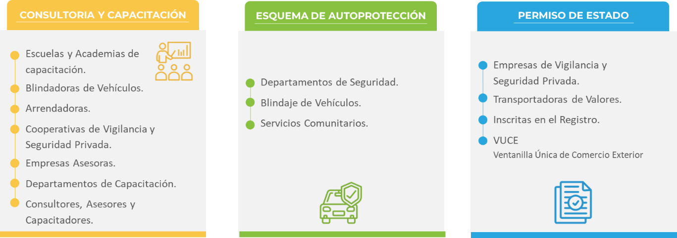
Fuente: Supervigilancia – Delegada para la Operación - Actualizado a 31-12-2024

Descongestión

Tabla 34. Trámites Gestionados Descongestión
GRUPO | CONGESTIÓN TOTAL A DICIEMBRE 31 DE 2023 | EJECUTADO A  31 DE OCTUBRE  DE 2024 | %  EJECUCIÓN  ACUMULADA
Permisos de Estado
Esquemas de Autoprotección
Consultoría y Capacitación
Total
Fuente: Supervigilancia – Delegada para la Operación - Actualizado a 31-12-2024

Personal Operativo

Grafica 20. Personal Operativo Acreditado

TOTAL 387.174

PENDIENTE POR ACREDITAR 37.347
OPERADORES
MEDIOS
TECNOLÓGICOS
12.094
ESCOLTAS
34.238
SUPERVISORES
20.665
MANEJADORES CANINO
2.814
VIGILANTES
317.363
Fuente: Supervigilancia – Delegada para la Operación - Actualizado a 31-12-2024

Grafica 21. Caninos en Vigilancia Privada
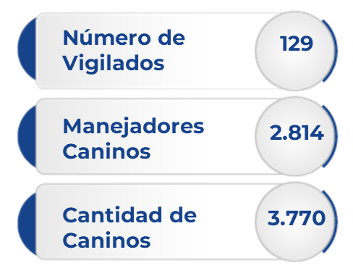
Fuente: Supervigilancia – Delegada para la Operación - Actualizado a 31-12-2024

Grupo de Permisos de Estado

Tabla 35. Trámites Permisos de Estado
Trámite | Cantidad
Licencias
Renovaciones
Cancelaciones
Trámites varios
Ventanilla Única de Comercio Exterior VUCE
Total
Fuente: Supervigilancia – Delegada para la Operación - Actualizado a 31-12-2024

Grupo de Esquemas de Autoprotección

Tabla 36. Trámites Esquemas de Autoprotección
Trámite | Cantidad
Licencias
Renovaciones
Cancelaciones
Trámites varios
Blindados
Total
Fuente: Supervigilancia – Delegada para la Operación - Actualizado a 31-12-2024

Grupo de Consultoría y Capacitación

Tabla 37. Trámites Consultoría y Capacitación
Trámite | Cantidad
Licencias
Renovaciones
Cancelaciones
Trámites varios
Acreditaciones
Total
Fuente: Supervigilancia – Delegada para la Operación - Actualizado a 31-12-2024

Eventos Institucionales

Tabla 25. Eventos Delegada para la Operación
Evento | Ciudad | Cantidad de  participantes | Registro
En compañía de las secretarías de Movilidad, Seguridad y Gobierno de  @Bogota, @PoliciaBogota  y los gremios de la seguridad privada, continuamos explorando estrategias y planes de acción que contribuyan a la seguridad en Bogotá | Bogotá | 80 | 
Fuente: Supervigilancia – Delegada para la Operación- Actualizado a 31-12-2024

Logros Importantes del Proceso

(Máximo dos Párrafos)

Gestión de Control, Inspección y Vigilancia

Este proceso ejerce el control, inspección y vigilancia sobre la industria y los servicios de vigilancia y seguridad privada en Colombia, promoviendo la contratación de servicios autorizados, y la lucha contra los servicios no autorizados, de acuerdo con la normatividad vigente.

La Delegada para el Control para el desarrollo de sus actividades cuenta con los siguientes Grupos de Trabajo:



Atender las peticiones, quejas, reclamos y denuncias sobre presuntas irregularidades en la
prestación de los servicios de vigilancia y seguridad privada.
Grupo de Investigaciones Administrativas Preliminares
Realizar las visitas inspectivas de acuerdo a la modalidad que corresponda para efectos de establecer la presunta infracción a las normas que regulan el sector.
Adelantar los procesos administrativos sancionatorios por infracciones a las normas que regulan el sector.
Grupo de
Inspección
Grupo de
Sanciones
Grafica 22. Grupos Delegada para el Control

Fuente: Supervigilancia – Delegada para la Operación - Actualizado a 31-12-2024

Descongestión

Tabla 38. Gestión de Descongestión
GRUPO | CONGESTIÓN TOTAL A DICIEMBRE 31 DE 2023 | EJECUTADO A  31 DE OCTUBRE  DE 2024 | %  EJECUCIÓN  ACUMULADA
Grupo de Investigaciones Administrativas Preliminares
Grupo de Inspección
Grupo de Sanciones
Total
Fuente: Supervigilancia – Delegada para la Operación - Actualizado a 31-12-2024

Grupo de Investigaciones Administrativas Preliminares

El grupo de investigaciones administrativas preliminares en la presente recibió un total de XXXX reclamaciones de los servicios de vigilancia y seguridad privada, siendo de relevancia las cifras de irregularidades, hurtos y laborales, como se puede apreciar en el siguiente gráfico por tipo de irregularidad.

Tabla 39. Tipificación de las Investigaciones Administrativas Preliminares
Tipificación por Tema | Cantidad
Irregularidades | 500
Laborales | 400
Hurtos | 300
Servicios Ilegales | 250
Preguntas Generales | 150
Estado de la queja | 34
Total | 1.634
Fuente: Supervigilancia – Delegada para el Control - Actualizado a 31-12-2024

Así mismo Durante la vigencia 202X el Grupo de IAP tramitó un total de X.XXX estudios de fondo, es decir, la actuación realizada por la entidad a las quejas recibidas, así:

Tabla 40. Estudio de fondo Investigaciones Administrativas Preliminares
Tipificación Estudio de Fondo | Cantidad
Requerimiento al vigilado | 519
Traslado al vigilado | 457
Traslado a Mintrabajo | 285
Ampliación de términos | 226
Respuesta a la solicitud | 52
Traslado a entidades (FGN-SIC-DIAN) | 39
No es competencia de la Entidad | 30
Traslado a inspecciones | 19
Traslado a sanciones | 3
Traslado para grupo de operaciones | 1
Desistimiento expreso | 1
Desistimiento tácito | 1
Auto de archivo | 1
Total | 1.634
Fuente: Supervigilancia – Delegada para el Control - Actualizado a 31-12-2024

Grupo de Inspección

El grupo de Inspección durante la vigencia 202X, llevó a cabo un total de XXX visitas de inspección, así:

Tabla 41. Visitas de Inspección
Visitas | Cantidad
Visitas Prestador No Autorizado | 106
Visitas de Verificación | 34
Visitas Extraordinarias | 32
Visitas Ordinaria | 28
Visitas In Situ | 4
Total | 204
Fuente: Supervigilancia – Delegada para el Control - Actualizado a 31-12-2024

Estas visitas se realizaron en diferentes ciudades de país como se describe a continuación:

Tabla 42. Visitas de Inspección por Ciudad
Visitas | Cantidad
Bogotá | 106
Barranquilla | 34
Santa Marta | 32
Bucaramanga | 28
Cali | 4
Total | 106
Fuente: Supervigilancia – Delegada para el Control - Actualizado a 31-12-2024

Grupo de Sanciones

El grupo de Sanciones durante la vigencia 202X, presentó para consideración y firma de la Superintendente Delegada para el Control un total de X.XXX actos administrativos contentivos de decisiones de fondo e impulsos procesales.

Tabla 43. Actuaciones Grupo de Sanciones
Actos Administrativos | Cantidad
Impulsos Procesales | 2.492
Decisiones de Fondo | 1.224
Derechos de Petición | 1.200
Comunicaciones Preliminares | 75
Total | 106
Fuente: Supervigilancia – Delegada para el Control - Actualizado a 31-12-2024

Eventos Institucionales

Tabla 25. Eventos Delegada para el Control
Evento | Ciudad | Cantidad de  participantes | Registro
Contratación de servicios de vigilancia y seguridad privada: tema clave para la Propiedad Horizontal de la capital del Atlántico | Barranquilla | 150 | 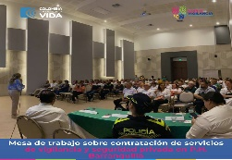
Fuente: Supervigilancia – Delegada para la Operación- Actualizado a 31-12-2024

Logros Importantes del Proceso

(Máximo dos Párrafos)

PROCESOS DE APOYO

Gestión del Talento Humano

El grupo de Talento Humano tiene como objetivo planear y gestionar el talento humano desarrollando actividades encaminadas a la provisión, capacitación y bienestar para el fortalecimiento de competencias, clima organizacional, seguridad y salud en el trabajo, con el propósito de tener servidores y colaboradores íntegros y comprometidos con la misión, visión y objetivos institucionales.

Recurso Humano

La entidad cuenta con el siguiente personal de planta:

Tabla 44. Recurso Humano
Nivel | Total Cargos | Salario | LNR | CA | P | V
Directivo | 6 |  | 6
Asesor | 8 |  | 8
Profesional | 44 |  |  | 33 | 11
Técnico | 14 |  |  | 14
Asistencial | 22 |  |  | 18 | 4
Total | 94
*Libre Nombramiento y Remoción: LNR, Carrera Administrativa: CA, Provisional: P, Vacantes: V,
Fuente: Supervigilancia – Delegada para el Control - Actualizado a 31-12-2024

Plan Institucional de Capacitación

Dentro del Marco del Plan Institucional de Capacitación se han realizado las
siguientes actividades:
F&C CONSULTORES: CDP-0290-2023 - Prestación de Servicios Profesionales de Consultoría para la formación especializada de los Funcionarios de la Supervigilancia - $20.000.000

ACTIVIDAD | PARTICIPANTES | MODALIDAD | FECHA | REGISTRO
Seminario de actualización novedades en salarios, nómina y seguridad social para el sector público. | 2  Servidores  (2) | PRESENCIAL | MARZO 2024 | 
Seminario de actualización en novedades y herramientas para fortalecer la gestión del control interno - MIPG - MECI y guías de auditoria interna. | 10  Servidores  (10) | VIRTUAL | ABRIL 2024 | 

Capacitaciones gestionadas:

ACTIVIDAD | PARTICIPANTES | MODALIDAD | FECHA | REGISTRO
TALLER DE LIDERAZGO – (CAFAM). | 18  Servidores  (10)  Contratistas (8) | PRESENCIAL | MARZO 2024 | 
Curso virtual del Modelo Integrado de Planeación y Gestión – MIPG (DAFP) | 10  Servidores  (10)  Contratistas (8) | VIRTUAL | ABRIL 2024 | 

Plan De Bienestar E Incentivos

El Plan de bienestar “Ruta de la Felicidad” tiene programadas actividades por gestión y por contrato, para desarrollar las actividades por contrato se realizó lo siguiente:

Caja de Compensación Familiar – CAFAM: CDP-0581-2023 - prestar el servicio de apoyo logístico y operativo para realizar actividades salud, recreación, cultura, deportes, eventos institucionales, programas especiales y evaluaciones medicas ocupacionales de la vigencia 202X, dirigidas a los funcionarios de la Supervigilancia - $XXX.000.000.oo.

ACTIVIDAD | PARTICIPANTES | MODALIDAD | FECHA | REGISTRO
Día de la Familia | 84  Servidores  (84) | PRESENCIAL | MARZO 2024 | 
Día del servidor público * La Gala de los Súper. | 57  Servidores  (57) | PRESENCIAL | ABRIL 2024 | 

Capacitaciones gestionadas:

ACTIVIDAD | PARTICIPANTES | MODALIDAD | FECHA | REGISTRO
Celebración de Cumpleaños Mensual. | 105  Servidores  (84)  Contratistas (21) | PRESENCIAL | ENERO 2024 | 
Día Internacional de la Mujer | 116  Servidores  (55)  Contratistas (61) | PRESENCIAL | MARZO 2024 | 

Logros Importantes del Proceso

(Máximo dos Párrafos)

Gestión Financiera

Ejecución Presupuestal

A continuación, se presenta la ejecución presupuestal de la entidad:

Tabla 45. Ejecución Presupuestal
 | GASTOS DE PERSONAL | ADQUISICIÓN DE BIENES Y SERVICIOS | TRANSFERENCIAS CORRIENTES | GASTOS POR TRIBUTOS, MULTAS, SANCIONES E INTERESES DE MORA | INVERSION
APROPIACION VIGENTE DEP.GSTO. | $ 0 | $ 0 | $ 0 | $ 0 | $ 0
TOTAL COMPROMISO DEP.GSTOS | $ 0 | $ 0 | $ 0 | $ 0 | $ 0
TOTAL OBLIGACIONES DEP.GSTOS | $ 0 | $ 0 | $ 0 | $ 0 | $ 0
Fuente: Supervigilancia – Grupo de Recursos Financieros - Actualizado a 31-12-2024

Total CDP:

De la asignación presupuestal apropiada para la vigencia 202X, a corte de 31 de diciembre para la ejecución de gastos de funcionamiento se cuenta con certificados de disponibilidad presupuestal por el XX,XX% de la apropiación por valor total $XX.XXX.XXX.XXX millones de pesos, y como disponibles el X,XX%.

En inversión se ha apropiado el XX,XX% del total asignado, equivalente a, $X.XXX.XXX.XXX y como disponible el X,XX%.

Total compromisos:

Se cuenta con un total de compromisos registrados en funcionamiento del XX,XX% equivalente a $XX.XXX.XXX.XXX millones de pesos.

En inversión se registraron compromisos por el XX,XX%, equivalentes a $X.XXX.XXX.XXX millones de pesos.

Total Obligaciones:

En lo que respecta a las obligaciones en funcionamiento para este mes, están representadas por un XX,XX%, equivalente a $XX.XXX.XXX.XXX millones de pesos. En inversión se obligó el XX,XX% por $X.XXX.XXX.XXX millones de pesos.

Total Pagos:

Se han ejecutado pagos en funcionamiento del XX,XX%, por valor de $XX.XXX.XXX.XXX millones de pesos.

En el rubro de inversión se pagaron $X.XXX.XXX.XXX equivalentes al XX,XX% de lo apropiado.

Comparativo Compromisos y Obligaciones vs Metas

A continuación, se presenta el comparativo entre los compromisos, las obligaciones y las metas de los rubros de funcionamiento e inversión:

Tabla 46. Comparativo Compromisos y Obligaciones vs Metas
 | FUNCIONAMIENTO |  | INVERSION
 | $ | % | $ | %
META DE COMPROMISOS %
COMPROMISOS EN EL MES %
META DE OBLIGACIONES %
OBLIGACIONES EN EL MES %
Fuente: Supervigilancia – Grupo de Recursos Financieros - Actualizado a 31-12-2024

Ingresos Operacionales

Tabla 47. Ingresos Operacionales Supervigilancia
Cuenta Contable | Rubro | 2024 | 2024 | Variación | % Variación
411001001 | CERTIFICACIONES Y PAZ Y SALVOS | 000.000.000,00 | 000.000.000,00 | 000.000.000,00 | 0%
411002 | MULTAS
411003 | INTERESES
411061 | NO TRIBUTARIOS
4110 | DEVOLUCIONES Y DESCUENTOS
4195 | INGRESOS FISCALES
41 | DEVOLUCIONES DE INGRESOS
472081 | DEVOLUCIONES DE INGRESOS
 | INGRESOS OPERACIONALES
Fuente: Supervigilancia – Grupo de Recursos Financieros - Actualizado a 31-12-2024

Estado de Resultados

Tabla 48. Estado de Resultados Supervigilancia
Rubro | 2024 | 2024 | Variación | % Variación
INGRESOS OPERACIONALES | 000.000.000,00 | 000.000.000,00 | 000.000.000,00 | 0%
GASTOS OPERACIONALES
VENTA DE SERVICIOS
OTROS INGRESOS
OTROS GASTOS
EXCEDENTE(DÈFICIT) DEL EJECRICIO
Fuente: Supervigilancia – Grupo de Recursos Financieros - Actualizado a 31-12-2024

Activo

Tabla 49. Activo Supervigilancia
Rubro | 2024 | 2024 | Variación | % Variación
CORRIENTE | 000.000.000,00 | 000.000.000,00 | 000.000.000,00 | 0%
NO CORRIENTE
TOTAL ACTIVO
Fuente: Supervigilancia – Grupo de Recursos Financieros - Actualizado a 31-12-2024

Estado de Situación Financiera

Tabla 50. Estado de Situación Financiera Supervigilancia
Rubro | 2024 | 2024 | Variación | % Variación
ACTIVO | 000.000.000,00 | 000.000.000,00 | 000.000.000,00 | 0%
PASIVO
PATRIOMIO
Fuente: Supervigilancia – Grupo de Recursos Financieros - Actualizado a 31-12-2024

Comportamiento de la Cartera por Multas

Tabla 51. Comparativo Cartera por Multas
Mes | Saldo Inicial | Resoluciones por multas causadas en la vigencia | Valor Recaudo de Cartera | Nuevo saldo de Cartera Menos Recaudo | Retiro de Cartera por Pérdida Ejecutoria | Saldo Final Después del Recaudo y Retiros
Enero | 000.000.00 | 000.000.000 | 000.000.000 | 000.000.000 | 000.000.000 | 000.000.000
Febrero
Marzo
Abril
Mayo
Junio
Julio
Agosto
Septiembre
Octubre
Noviembre
Diciembre
Total
Fuente: Supervigilancia – Grupo de Recursos Financieros - Actualizado a 31-12-2024

Gestión de Contribución

Tabla 52. Gestión de Contribución
VIGENCIA | 2022 | 2023 | 2024
Proyección de Recaudo | $ 28.152.401.983,91 | $ 30.532.176.346,35
Recaudo de Contribución | $ 27.359.392.299,67 | $ 30.411.488.468,00
Porcentaje de Recaudo | 97,18% | 99,60%
Fuente: Supervigilancia – Grupo de Recursos Financieros - Actualizado a 31-12-2024

Grafica 23. Gestión de Contribución

Fuente: Supervigilancia – Grupo de Recursos Financieros - Actualizado a 31-12-2024

Recaudo Cartera

Tabla 53. Recaudo Cartera
ITEM | 2022 | 2023 | 2024
Recaudo de Cartera | $ 2.383.150.481,11 | $ 892.642.575,95
Fuente: Supervigilancia – Grupo de Recursos Financieros - Actualizado a 31-12-2024

Logros Importantes del Proceso

(Máximo dos Párrafos)

Gestión Jurídica

Grupo de Recursos Especializados

El grupo de recursos especializados resolvió los siguientes recursos durante la vigencia 2024

MES | APELACIÓN | REPOSICIÓN | REVOCATORIA
Enero | 8
Febrero | 12
Marzo | 14 |  | 1
Abril |  | 12
Mayo |  | 10
Junio |  | 20 | 1
Julio | 17
Agosto | 11
Septiembre | 34
Octubre |  | 25
Noviembre |  | 6
Diciembre |  | 5 | 1
Total | 96 | 78 | 3
Fuente: Supervigilancia – Oficina Asesora Jurídica- Actualizado a 31-12-2024

Grafica 24. Recursos Atendidos

Fuente: Supervigilancia – Oficina Asesora Jurídica- Actualizado a 31-12-2024

Ahora bien, por trámite de origen los recursos resueltos se discriminan así:

Tabla 54. Recursos resueltos por tipo de origen
TRAMITE ORIGEN | RESUELTOS
Licencia por primera vez | 13
Renovación de licencia | 13
Sanción | 106
Registro de códigos caninos | 3
Acreditación A,C,I | 1
Revocatoria directa | 31
Ampliación de licencia | 2
Total | 169
Fuente: Supervigilancia – Oficina Asesora Jurídica- Actualizado a 31-12-2024

Grupo de Cobro Coactivo

De conformidad con el Artículo 8 numeral 8, del Decreto 2355 de 2006, la Oficina Asesora Jurídica a través de su grupo de trabajo viene adelantando, las gestiones tendientes al recaudo de la cartera por concepto de contribución, multas y sanciones.

Tabla 55. Gestión de Cartera Recaudada
CONCEPTO | 2023 | 2024
Sanción | $ 780.515.444,00
Contribución | $ 1.275.485.535,00
TOTAL | $ 2.056.000.979,00
Fuente: Supervigilancia – Oficina Asesora Jurídica- Actualizado a 31-12-2024

También es importante resaltar que, a fin de convocar a los deudores para la normalización de cartera por medio del cobro persuasivo, se suscribieron cincuenta (XX) acuerdos de pago entre la vigencia 2023 y 2024 tendientes a la recuperación de las obligaciones, de la siguiente manera:

Tabla 56. Acuerdo de pago
CONCEPTO | 2023 |  | 2024
CONCEPTO | Cantidad | Valor | Cantidad | Valor
Sanción | 10 | $ 209.392.947
Contribución | 16 | $ 763.698.472
TOTAL | 26 | $ 973.091.419
Fuente: Supervigilancia – Oficina Asesora Jurídica- Actualizado a 31-12-2024

En lo corrido de la vigencia 202X, se ha realizado la gestión y depuración de cobranza de la cartera de la Entidad, librando XXX actuaciones administrativas.

Tabla 57. Actuaciones Cartera
TIPO DE ACTUACIÓN | 2023 | 2024
Cobro persuasivo | 403
Mandamiento de pago | 120
Medidas cautelares | 42
Auto avoca conocimiento | 31
Excepciones al mandamiento de pago | 22
TOTAL | 618
Fuente: Supervigilancia – Oficina Asesora Jurídica- Actualizado a 31-12-2024

Defensa Judicial

La Superintendencia de Vigilancia y Seguridad Privada actualmente se encuentra atendiendo 62 procesos ante la jurisdicción contencioso administrativa y uno (1) de reorganización empresarial ante el Juzgado 02 Civil del Circuito de Bucaramanga, en el que se hizo parte solicitando reconocimiento de las acreencias en favor de la Supervigilancia, estos se encuentran clasificados, según el tipo de acción, de la siguiente manera:

PROCESOS JUDICIALES (MEDIOS DE CONTROL) ACTIVOS CONTRA DE LA ENTIDAD Y LOS INSTAURADOS POR LA ENTIDAD
 | IDENTIFICACIÓN DEL PROCESO | TIPO DE ACCIÓN | NOMBRE DEL DEMANDANTE | VALOR PRETENSIONES | VALOR PROVISIÓN | ETAPA PROCESAL | FALLO (en contra/a favor) | VALOR DE LA CONDENA | ESTADO DEL PROCESO | CALIFICACIÓN RIESGO PROCESAL | VALOR PAGO | FECHA DE PAGO
12 | 11001032400020160053300F | Nulidad | Giovanny Galindo | 0 | $ 0 | FALLO | N/A | N/A | PENDIENTE DE FALLO | MEDIO BAJO | N/A | N/A
13 | 11001032400020110045400F | Nulidad | Christian Giovanni González Conde | 0 | 0 | FALLO | N/A | N/A | PENDIENTE DE FALLO | MEDIO BAJO | N/A | N/A
14 | 11001032400020170039200F | Nulidad con  medida cautelar | Fundación Contratación Estatal y Transparente | 0 | 0 | INICIAL | N/A | N/A | PENDIENTE AUDIENCIA INICIAL | Medio – Bajo | N/A | N/A
15 | 11001032400020180018800F | Nulidad con  medida cautelar | Fundación Contratación Estatal y Transparente | 0 | 0 | INICIAL | N/A | N/A | PENDIENTE AUDIENCIA INICIAL | Medio – Bajo | N/A | N/A
16 | 11001032400020200012600F | Nulidad con  medida cautelar | Germán Andrés Góngora Fonseca | 0 | 0 | FALLO | N/A | N/A | PENDIENTE DE FALLO | Medio – Bajo | N/A | N/A
17 | 25000234200020160392800F | Nulidad y Restablecimiento del Derecho | María Claudia Muñoz Zambrano | $ 108,029,676 | $ 134,261,130 | APELACIÓN | A FAVOR | $ 134,261,130 | PENDIENTE DE FALLO DE SEGUNDA INSTANCIA | MEDIO BAJO | N/A | N/A
19 | 05001233100020090077801F | Reparación Directa | Ricardo Andrés Sierra Fernández | ######### | $ 4,465,385,274 | FALLO | N/A | N/A | PENDIENTE DE FALLO | MEDIO BAJO | N/A | N/A
# | 05001233100020090086400F | Reparación Directa | Ibsen Eduardo Ochoa Franco | ######### | $ 87,858,775,574 | APELACIÓN | A FAVOR | $ 87,858,775,574 | PENDIENTE DE FALLO DE SEGUNDA INSTANCIA | MEDIO BAJO | N/A | N/A
21 | 05001233100020090077901F | Reparación Directa | Ibsen Eduardo Ochoa Franco | ######### | $ 5,488,662,666 | FALLO | N/A | N/A | PENDIENTE DE FALLO | MEDIO BAJO | N/A | N/A
# | 05001233100020090085901F | Reparación Directa | Ricardo Sierra Caro | ######### | $ 9,162,759,410 | FALLO | N/A | N/A | PENDIENTE DE FALLO | MEDIO BAJO | N/A | N/A
# | 25000233600020120065602F | Reparación Directa | Uniservic Ltda. | ######### | $ 6,431,321,014 | FALLO | N/A | N/A | PENDIENTE DE FALLO | MEDIO BAJO | N/A | N/A
# | 05001233100020090086301F | Reparación Directa | Juan Felipe Sierra Fernández | ######### | $ 5,260,409,922 | FALLO | N/A | N/A | PENDIENTE DE FALLO | MEDIO BAJO | N/A | N/A
25 | 05001233100020090078001F | Reparación Directa | Juan Felipe Sierra Fernández | ######### | ########## | FALLO | N/A | N/A | PENDIENTE DE FALLO | MEDIO BAJO | N/A | N/A
# | 25000234100020180102600F | Nulidad y Restablecimiento del Derecho | Seguridad Furtiva Ltda. | 5,800,000,000 | 6,143,958,208 | FALLO | N/A | N/A | PENDIENTE DE FALLO | Medio – Bajo | N/A | N/A
27 | 25000234100020190061300F | Nulidad y Restablecimiento del Derecho | Seguridad Marines Ltda. | $ 500,000,000 | $ 548,421,189 | INICIAL | N/A | N/A | PENDIENTE AUDIENCIA INICIAL | MEDIO | N/A | N/A
# | 11001333400120160009301F | Nulidad y Restablecimiento del Derecho | Seguridad Abkin Limitada | $ 23,441,436 | $ 30,889,884 | FALLO | N/A | N/A | PENDIENTE DE FALLO | MEDIO BAJO | N/A | N/A
# | 11001333400420160031901F | Nulidad y Restablecimiento del Derecho | Security Consultants Colombia Ltda. | $ 103,418,250 | $ 119,990,383 | APELACIÓN | FAVORABLE | $ 119,990,383 | PENDIENTE DE FALLO DE SEGUNDA INSTANCIA | MEDIO ALTO | N/A | N/A
# | 11001333400520170022301F | Nulidad y Restablecimiento del Derecho | Yenny Paola Sosa Pinzón | $ 20,000,000 | $ 22,381,340 | INICIAL | N/A | N/A | PENDIENTE AUDIENCIA INICIAL | MEDIO BAJO | N/A | N/A
31 | 11001333400520180006101F | Nulidad y Restablecimiento del Derecho | Vigilancia y Seguridad Alto Calibre | $ 23,441,436 | $ 25,801,269 | OFERTA DE REVOCATORIA | N/A | N/A | PENDIENTE DECISIÓN SOBRE OFERTA DE REVOCATORIA | MEDIO BAJO | N/A | N/A
# | 11001333400420180003001F | Nulidad y Restablecimiento del Derecho | Inmacolata SAS | $ 23,441,436 | $ 26,337,916 | INICIAL | N/A | N/A | PENDIENTE CONTINUACIÓN DE AUDIENCIA INICIAL | ALTO | N/A | N/A
# | 11001333400120180005100F | Nulidad y Restablecimiento del Derecho | Drummond Ltda. | $ 25,032,378 | $ 27,749,818 | APELACIÓN | FAVORABLE | $ 27,749,818 | PENDIENTE DE FALLO DE SEGUNDA INSTANCIA | MEDIO BAJO | N/A | N/A

Política de Prevención del Daño Antijurídico – PPDA

De conformidad con los nuevos lineamientos de Agencia Nacional de Defensa Jurídica del Estado, se proyectó procedimiento para la formulación de la política de prevención del daño antijurídico y se iniciaron las gestiones para la formulación de la PPDA 2024-2025.

Procesos Activos ante la Jurisdicción Contencioso – Administrativa y otro

Tabla 58. Procesos Defensa Judicial
MEDIO DE CONTROL | 2023 | 2024
Nulidad y restablecimiento el derecho | 36
Nulidad simple | 14
Reparación directa | 8
Acción de repetición | 3
Reorganización empresarial | 1
TOTAL | 62
Fuente: Supervigilancia – Oficina Asesora Jurídica- Actualizado a 31-12-2024

Acciones de tutela

Durante la vigencia 202X, la Oficina Asesora Jurídica ha atendido XXX acciones de tutela dentro de las cuales el derecho fundamental invocado fue el derecho de petición, como se muestra en el siguiente cuadro así

DERECHO TUTELADO | 2023 | 2024
Derecho de Petición | 426
TOTAL | 426
Fuente: Supervigilancia – Oficina Asesora Jurídica- Actualizado a 31-12-2024

Procesos Activos Ante la Jurisdicción Penal

PROCESOS PENALES | 2023 | 2024
Activos | 45
TOTAL | 45
Fuente: Supervigilancia – Oficina Asesora Jurídica- Actualizado a 31-12-2024

Mejora Normativa

Desde la Oficina Asesora Jurídica, se remitió al Ministerio de Defensa, Viceministerio del GSED y Bienestar, la Agenda Regulatoria prevista para la vigencia 202X, por parte del jefe de la Oficina Asesora Jurídica:

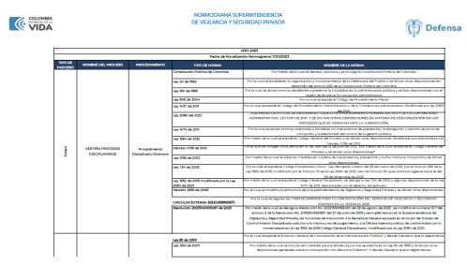
Fuente: Supervigilancia – Oficina Asesora Jurídica- Actualizado a 31-12-2024

Logros Importantes del Proceso

(Máximo dos Párrafos)

Gestión Contractual

El Grupo de Contratos gestionó los procesos contractuales para la adquisición de bienes y servicios atendiendo los principios de la contratación estatal en cumplimiento de las funciones y la misión de la entidad requeridos durante cada vigencia, para atender las necesidades previstas en el Plan Anual de Adquisiciones de acuerdo con la normativa vigente.

Para la vigencia 202X se celebraron los siguientes procesos por convocatoria pública en la plataforma de contratación pública SECOP II y en la Tienda Virtual del Estado Colombiano en la cual se adquirieron bienes y servicios a través de los Acuerdos Marco de Precios, suscribiendo con ello ochocientos setenta y nueve (XXX) contratos en las diferentes modalidades de selección como se muestra a continuación:

Tabla 59. Modalidades de Contratación
Modalidad de Contratación | 2024 | Valor Contratado | Contratos en ejecución | Contratos  Terminados | Contratos  Liquidados | Contratos  declaración  incumplimiento
Concurso de Méritos | 1
Contratación Directa | 852
Contrato Interadministrativo | 5
Convenio Interadministrativo | 1
Mínima Cuantía | 12
Selección Abreviada | 6
Subasta Inversa | 2
TOTAL | 879
Fuente: Supervigilancia – Grupo de Contratos- Actualizado a 31-12-2024

Logros Importantes del Proceso

(Máximo dos Párrafos)

Gestión Administrativa

El proceso de Gestión Administrativa tiene como objetivo planear adecuadamente la administración, el control, racionalización, conservación, aseguramiento y suministro oportuno de los bienes de consumo y devolutivos (Papelería, Muebles, enseres, elementos de oficina) y servicios necesarios, siguiendo lineamientos de austeridad, gestión financiera y del sistema de gestión ambiental y lo relacionado con el Plan Estratégico de Seguridad Vial.

Gestión Ambiental

Durante la vigencia 202X se realizó seguimiento a cada uno de los programas establecidos, donde se presenta los consumos mensuales y el análisis de los indicadores, adicional, se realizaron campañas dirigidas a los funcionarios públicos y colaboradores que hacen parte de la entidad, para generar una conciencia ambiental y el uso de las buenas prácticas ambientales.

Uso Eficiente y Ahorro de Agua
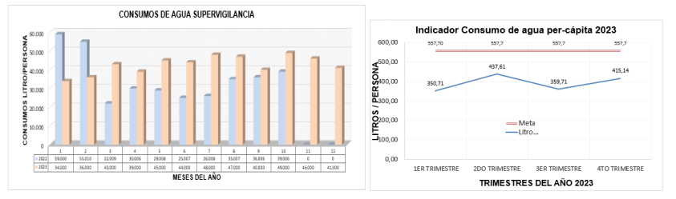
Fuente: Supervigilancia – Grupo de Recursos Físicos - Actualizado a 31-12-2024

Uso Eficiente y Ahorro de Energía

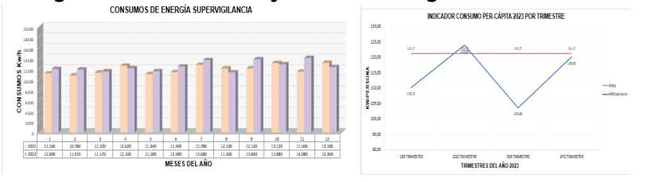
Fuente: Supervigilancia – Grupo de Recursos Físicos - Actualizado a 31-12-2024

Uso Eficiente y Ahorro de Papel

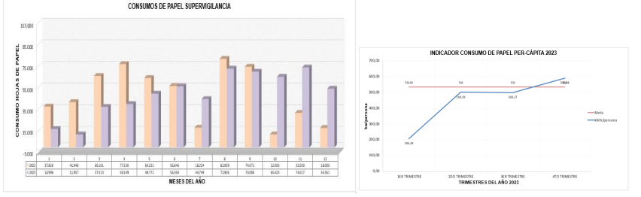
Fuente: Supervigilancia – Grupo de Recursos Físicos - Actualizado a 31-12-2024

Adicionalmente, para incentivar el uso adecuado de los recursos y la concientización del cuidado de los mismos, implementó campañas de capacitación para el personal:

ESPACIO DE PATICIPACIÓN | DESCRIPCIÓN | MODALIDAD | FECHA | REGISTRO
Manejo adecuado de residuos |  | PRESENCIAL | MARZO 2024 | 
Impacto ambiental de nuestras acciones |  | VIRTUAL | ABRIL 2024 | 
Fuente: Supervigilancia – Grupo de Recursos Físicos - Actualizado a 31-12-2024

Plan de mantenimiento de vehículos

En cuanto al plan de mantenimiento de vehículos se dio continuidad al desarrollo de las actividades de acuerdo al contrato desarrollado para tal fin:

Tabla 60. Mantenimiento de Vehículos
Fecha | Mantenimientos  Programados | Mantenimientos  Realizados | Valor
I Trimestre | 2 | 2 | $ 39.857.813
II Trimestre | 3 | 3 | $ 34.999.466
III Trimestre | 2 | 2
IV Trimestre | 1 | 1
Total |  |  | $74.857.279
Fuente: Supervigilancia – Grupo de Recursos Físicos - Actualizado a 31-12-2024

Programa de mantenimiento preventivo y correctivo de infraestructura

El plan de mantenimiento de las sedes durante la vigencia 202X se llevó a cabo de acuerdo a las actividades programadas en el desarrollo del contrato celebrado para este fin:

Tabla 61. Mantenimiento de Infraestructura
Fecha | Mantenimientos  Programados | Mantenimientos  Realizados | Valor
I Trimestre | 2 | 2 | $ 39.857.813
II Trimestre | 3 | 3 | $ 34.999.466
III Trimestre | 2 | 2
IV Trimestre | 1 | 1
Total |  |  | $74.857.279
Fuente: Supervigilancia – Grupo de Recursos Físicos - Actualizado a 31-12-2024

Austeridad en el gasto

La entidad realiza seguimiento a los reportes de los consumos realizados de acuerdo con el Decreto 0199 de 2024.

Tabla 62. Austeridad en el Gasto
Fecha | Telefonía  Fija | Telefonía  Móvil | Conectividad | Papelería | Combustible
I Trimestre | $ | $ | $ | $ | $
II Trimestre | $ | $ | $ | $ | $
III Trimestre | $ | $ | $ | $ | $
IV Trimestre | $ | $ | $ | $ | $
Total | $ | $ | $ | $ | $
Fuente: Supervigilancia – Grupo de Recursos Físicos - Actualizado a 31-12-2024

Logros Importantes del Proceso

(Máximo dos Párrafos)

Gestión de Sistemas e Información

El proceso de Sistema e Información tiene por objetivo gestionar los recursos de Tecnología de la Información y las Comunicaciones, generando valor a los procesos a través de una adecuada prestación de los servicios tecnológicos que soportan el manejo de información de la Entidad con la adopción e implementación de estándares y buenas prácticas, bajo los lineamientos y el marco legal del Estado Colombiano para contribuir al cumplimiento estratégico de la Entidad.

La entidad cuenta con los siguientes sistemas de información:

Tabla 63. Sistemas de Información
SISTEMA DE INFORMACIÓN | SIGLA | DESCRIPCIÓN | ARQUITECTURA TECNOLÓGICA | REGISTRO
Acreditación de Personal Operativo | APO | Acreditar el personal operativo de los servicios de vigilancia | Web | 
Reporte de novedades del vigilado | RENOVA | Reporte de novedades operativas y administrativas de los vigilados | Web | 
GUARDIAN | GUARDIAN |  | Web | 
Número de Registro Oficial | NRO | Validar en el momento en que la escuela de capacitación de vigilancia registre los NROS ( Números de Registros oficiales )
Reporte Información Financiera | SEVEN XBRL | Reportar los estados financieros bajo normas NIIF.
Plataforma Portal Empleados | ESIGNA | Gestor Documental.
Inventarios | INVENTARIOS | Llevar el control de los activos de la Supervigilancia.
Sede Electrónica | SEDE ELECTRONICA | Exponer los trámites y servicios de Supervigilancia.
Fuente: Supervigilancia – Oficina de Sistemas - Actualizado a 31-12-2024

Plan Estratégico de Tecnologías – PETIC

Tabla 64. Proyectos PETI
No. DE PROYECTO | NOMBRE DEL PROYECTO | OBJETIVO DEL PROYECTO | RESULTADOS OBTENIDOS
PRY_001 | Fortalecimiento de la planeación estratégica de TI en la entidad. | Adoptar la práctica de la arquitectura empresarial para lograr la articulación entre los objetivos estratégicos de la entidad con los objetivos estratégicos de TI, mediante el cumplimento de los diferentes lineamientos establecidos por MinTIC en sus marcos y modelos referentes al dominio de Estrategia TI.
PRY_002 | Fortalecimiento del gobierno de TI de la Entidad. | Definir, actualizar e implementar roles, funciones y mecanismos para el monitoreo de la gestión de TI (indicadores y tablero de control), normatividad, políticas, procedimientos, políticas, instrumentos necesarios para apoyar la estrategia, el gobierno y la gestión de TI en la SPVSP.
PRY_003 | Fortalecimiento del gobierno y la gestión de datos e información y su aprovechamiento | Definir e implementar ciclo de vida, principios, políticas y procedimientos para el establecimiento y evolución del gobierno de información para la toma de decisiones basados en alta calidad y confiablidad de la información, así como el desarrollo e implementación de mecanismos para establecer fuentes únicas de información y generación automática de Datos abiertos en la entidad, como soporte a los procesos misionales.
PRY_004 | Mejoramiento en los sistemas de información y su integración. | Realizar los desarrollos, ajustes, mejoras o reposición de aplicaciones que permitan contar con sistemas de información eficientes y eficaces, así como mejorar la integración entre los mismos.
PRY_005 | Fortalecimiento de mecanismos de identidad digital, autenticación y firma electrónica. | Definir e implementar mecanismos que faciliten la validación de la identidad de usuarios de los sistemas de información y servicios digitales, así como la autenticación de firmantes en documentos electrónicos.
PRY_006 | Fortalecimiento de la gestión integral de proyectos con componente TI en la entidad | Definir, implementar y aplicar métodos soportados en lineamientos, estándares y mejores prácticas para la adecuada gestión de proyectos con componente TI en la entidad.
PRY_007 | Mantenimiento y fortalecimiento de los servicios tecnológicos de la entidad para su adecuado funcionamiento. | Mantener el adecuado funcionamiento de los servicios tecnológicos de la entidad, mediante actividades que incluyen el licenciamiento (cuando aplique), soporte, actualización, operación o mantenimiento de componentes que conforman la infraestructura tecnológica y servicios prestados por la entidad. De igual manera elevar y mejorar las condiciones y características de los servicios tecnológicos de la entidad, mediante la adquisición de licencias, arrendamiento, o provisión bajo modalidad de servicio, de soluciones o elementos que conforman la infraestructura tecnológica y servicios
PRY_009 | Fortalecimiento en la transformación y desmaterialización de trámites y servicios de la entidad, incluyendo la implementación de mecanismos para el intercambio de información con otras Entidades. | Fortalecer los trámites y servicios que ofrece la entidad, así como implementar mecanismos que faciliten el intercambio de datos e información con otras entidades o fuentes externas.
PRY_010 | Sistematización y Automatización de los procesos y servicios de la entidad a través del fortalecimiento de los servicios tecnológicos de la entidad. | Definir e implementar herramientas para mejorar la gestión en los procesos de la SPVSP, con el propósito de elevar la eficiencia operacional y la efectividad de la gestión.
PRY_011 | Desarrollo e implementación de mecanismos para soportar la toma de decisiones basadas en datos | Tomar decisiones basadas en datos confiables, analítica e inteligencia artificial.
PRY_012 | Implementación de mecanismos, lineamientos y mejores prácticas para mejorar el Uso y Apropiación de componentes TI, y fortalecimiento de cultura digital en la entidad. | Elevar el uso y aprovechamiento de las TI en la entidad mediante la adopción de mecanismos, lineamientos, mejores prácticas y la ejecución de estrategias que maximicen los beneficios de las soluciones y servicios informáticos ofrecidos por la entidad a clientes internos y externos, así como la promoción de una cultura digital.
PRY_013 | Implementación de mecanismos para el mejoramiento continuo de la seguridad de la información en la entidad. | Adelantar procesos y adoptar mecanismos que promuevan el mejoramiento continuo de la seguridad de la información en la entidad y su adecuada gestión.
PRY_014 | Fortalecimiento de la Gestión documental en la entidad y de los canales de atención al usuario. | Implementar el nuevo modelo de gestión documental y la plataforma para soportarlo, así como la implementación de acciones para mejorar en los canales de atención al usuario, mediante la implementación de soluciones de base digital y el aprovechamiento de tecnologías emergentes.
PRY_015 | Implementación del sistema para la administración del riesgo de lavado de activos y financiación del terrorismo en la superintendencia de seguridad y vigilancia privada y demás proyectos de inversión asignados. | Diseño de la herramienta de verificación estratégica para el adecuado control y verificación que blinde la organización contra el lavado de activos y financiación del terrorismo.
Fuente: Supervigilancia – Oficina de Sistemas - Actualizado a 31-12-2024

Seguridad y Privacidad de la información

La oficina de sistemas adelanto las siguientes acciones para garantizar la seguridad de la información en la entidad:

Tabla 65. Seguridad de la Información
CONTROL | DESCRIPCIÓN | REGISTRO
FIREWALL |  | 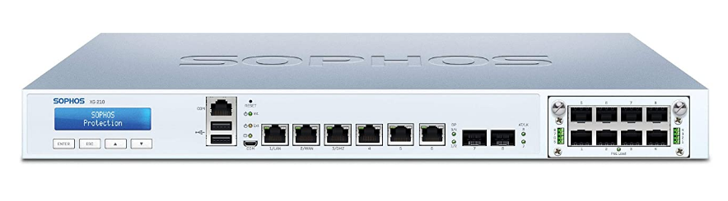
ANTIVIRUS |  | 
VEEAM BACKUP
AZURE
OFFICE 365
SAN
Fuente: Supervigilancia – Oficina de Sistemas - Actualizado a 31-12-2024

Gobierno Digital

La oficina de sistemas ha implementado diferentes herramientas para el fortalecimiento tecnológico de la entidad, que facilitan el trabajo de los diferentes procesos, a continuación, se describen algunas de ellas:

Tabla 66. Herramientas Informáticas
CONTROL | DESCRIPCIÓN | REGISTRO
INTEROPERABILIDAD CON OTRAS ENTIDADES: |  | 
APLICATIVO CONFLICTO DE INTERESES |  | 
APLICATIVO INDUCCIÓN REINDUCCIÓN |  | 
APLICATIVO  CARNET |  | 
TABLEROS DE CONTROL |  | 
CHATBOT |  | 
Fuente: Supervigilancia – Oficina de Sistemas - Actualizado a 31-12-2024

Logros Importantes del Proceso

(Máximo dos Párrafos)

Gestión Documental

Plan Institucional de Archivos de la Entidad – PINAR

Plan de Conservación Documental

Gestión Procesos Disciplinarios

ETAPA PROCESAL | NÚMERO DE EXPEDIENTES | AÑO DE EXPEDIENTE | NOMBRE DEL INVESTIGADO | TOTAL, EXPEDIENTES POR ETAPA
TOTAL

Procesos de Evaluación

Gestión de Evaluación y Seguimiento

Esta política que opera a través de los cinco componentes del MECI: 1. Ambiente de Control 2. Gestión del Riesgo 3. Actividades de Control 4. Información y Comunicación 5. Actividades de monitoreo

Componente | ¿El componente está presente y funcionando? | Nivel de Cumplimiento componente | Estado actual: Explicación de las Debilidades y/o Fortalezas | Nivel de Cumplimiento  componente presentado  en el informe anterior | Estado del componente presentado en el informe anterior | Avance final del  componente
Ambiente de control
Evaluación de riesgos
Actividades de control
Información y comunicación
Monitoreo

Logros Importantes del Proceso

(Máximo dos Párrafos)

CONCLUSIONES

Tabla 1. Distribución de Servicios de Vigilancia y Seguridad Privada 9
Tabla 2. Ingresos Operacionales por Tipo de Servicio 10
Tabla 3. Plan Estratégico Institucional 2023-2026 13
Tabla 4. Objetivos Plan Estratégico 14
Tabla 5. Plan de Acción por Proceso 15
Tabla 6. Plan MIPG Sectorial 16
Tabla 7. Cadena de valor proyecto de inversión 18
Tabla 8. Ejecución presupuestal Proyecto de Inversión 19
Tabla 9. Avance por productos proyecto de inversión 19
Tabla 10. Resultados Auditoría Interna 24
Tabla 11. Avance Plan de mejoramiento Auditoría Interna 25
Tabla 12. Resultados Auditoría Externa 25
Tabla 13. Oportunidades de Mejora Auditoría Externa 25
Tabla 14. Listado Maestro de Documentos 26
Tabla 15. Indicadores de Gestión 26
Tabla 16. Mapa de Riesgos por Proceso 27
Tabla 17. Ejecución de Controles de los Riesgos 28
Tabla 18. Plan Oportunidades de Contexto 29
Tabla 19. Redes Sociales y Página Web 30
Tabla 20. Eventos Institucionales 30
Tabla 21. Eventos destacados 30
Tabla 22. Novedades Delictivas 32
Tabla 23. Pérdida de Armas de Fuego 32
Tabla 24. Análisis de Antecedentes Judiciales 33
Tabla 25. Capacitaciones en Normatividad 33
Tabla 26. Canal Telefónico 34
Tabla 28. Canal Presencial 35
Tabla 29. Canal Chat 35
Tabla 30. Notificación de Actos Administrativos 36
Tabla 31. Actos administrativos emitidos por área 37
Tabla 32. Certificaciones expedidas 37
Tabla 33. Registro de Blindados RUNT 38
Tabla 34. Trámites Gestionados Descongestión 39
Tabla 35. Trámites Permisos de Estado 40
Tabla 36. Trámites Esquemas de Autoprotección 41
Tabla 37. Trámites Consultoría y Capacitación 41
Tabla 25. Eventos Delegada para la Operación 41
Tabla 38. Gestión de Descongestión 42
Tabla 39. Tipificación de las Investigaciones Administrativas Preliminares 42
Tabla 40. Estudio de fondo Investigaciones Administrativas Preliminares 43
Tabla 41. Visitas de Inspección 43
Tabla 42. Visitas de Inspección por Ciudad 43
Tabla 43. Actuaciones Grupo de Sanciones 44
Tabla 25. Eventos Delegada para el Control 44
Tabla 44. Recurso Humano 45
Tabla 45. Ejecución Presupuestal 47
Tabla 46. Comparativo Compromisos y Obligaciones vs Metas 48
Tabla 47. Ingresos Operacionales Supervigilancia 48
Tabla 48. Estado de Resultados Supervigilancia 48
Tabla 49. Activo Supervigilancia 49
Tabla 50. Estado de Situación Financiera Supervigilancia 49
Tabla 51. Comparativo Cartera por Multas 49
Tabla 52. Gestión de Contribución 49
Tabla 53. Recaudo Cartera 50
Tabla 54. Recursos resueltos por tipo de origen 51
Tabla 55. Gestión de Cartera Recaudada 51
Tabla 56. Acuerdo de pago 52
Tabla 57. Actuaciones Cartera 52
Tabla 58. Procesos Defensa Judicial 52
Tabla 59. Modalidades de Contratación 54
Tabla 60. Mantenimiento de Vehículos 56
Tabla 61. Mantenimiento de Infraestructura 56
Tabla 62. Austeridad en el Gasto 56
Tabla 63. Sistemas de Información 57
Tabla 64. Proyectos PETI 58
Tabla 65. Seguridad de la Información 59
Tabla 66. Herramientas Informáticas 60

Grafica 1. Evolución de Servicios de Vigilancia y Seguridad Privada en Colombia 9
Grafica 2. Ingresos Operacionales del Sector de Vigilancia y Seguridad Privada 10
Grafica 3. Organigrama Supervigilancia 11
Grafica 4. Presupuesto Inicial 12
Grafica 5 Desagregación Presupuestal 12
Grafica 6. Avance Plan de Acción 15
Grafica 7. Índice de Desempeño Institucional FURAG 16
Grafica 8. Avance por Dimensión FURAG 17
Grafica 9. Índices de las políticas de gestión y desempeño FURAG 17
Grafica 10. Resultados MECI 17
Grafica 11. Resultados por Componentes MECI 18
Grafica 12. Cumplimiento compromisos y obligaciones proyecto de inversión 19
Grafica 13. Mapa de Procesos Supervigilancia 24
Grafica 14. Mapa de Riesgos 27
Grafica 15. Ejecución de Controles de los Riesgos 28
Grafica 16. Rendición de Cuentas 31
Grafica 17. Encuesta de Satisfacción 36
Grafica 18. Grupos Delegada para la Operación 39
Grafica 19. Personal Operativo Acreditado 40
Grafica 20. Caninos en Vigilancia Privada 40
Grafica 21. Grupos Delegada para el Control 42
Grafica 22. Gestión de Contribución 50
Grafica 23. Recursos Atendidos 51

Artículo 7 del Decreto-Ley 356 de 1994.

